

**BỘ CÔNG THƯƠNG**

**TRƯỜNG CAO ĐẲNG KỸ THUẬT CAO THẮNG**

**KHOA CÔNG NGHỆ THÔNG TIN**

**••**

**ĐỒ ÁN TỐT NGHIỆP**

**XÂY DỰNG HỆ THỐNG QUẢN LÝ NHÂN SỰ - MODULE: CÔNG VIỆC**

**Giáo viên hướng dẫn: TRẦN THANH TUẤN Sinh viên thực hiện:**

|  |  |  |
| --- | --- | --- |
| **1.** | **Lê Anh Kiệt** | **0306191239** |

**Lớp: CĐTH19PMC**

**Khóa: 2019 - 2022**

**Thành phố Hồ Chí Minh, tháng 07 năm 2022**

**NHẬN XÉT CỦA GIÁO VIÊN HƯỚNG DẪN**

………………………………………………………………………………………

………………………………………………………………………………………

………………………………………………………………………………………

………………………………………………………………………………………

………………………………………………………………………………………

………………………………………………………………………………………

………………………………………………………………………………………

………………………………………………………………………………………

………………………………………………………………………………………

………………………………………………………………………………………

………………………………………………………………………………………

………………………………………………………………………………………

………………………………………………………………………………………

………………………………………………………………………………………

*TP. Hồ Chí Minh*, ngày … tháng 07 năm 2022

**Giáo viên hướng dẫn**

(Ký và ghi rõ họ tên)

**NHẬN XÉT CỦA GIÁO VIÊN PHẢN BIỆN**

………………………………………………………………………………………

………………………………………………………………………………………

………………………………………………………………………………………

………………………………………………………………………………………

………………………………………………………………………………………

………………………………………………………………………………………

………………………………………………………………………………………

………………………………………………………………………………………

………………………………………………………………………………………

………………………………………………………………………………………

………………………………………………………………………………………

………………………………………………………………………………………

………………………………………………………………………………………

………………………………………………………………………………………

*TP. Hồ Chí Minh*, ngày … tháng 07 năm 2022

**Giáo viên phản biện**

(Ký và ghi rõ họ tên)

**NHẬN XÉT CỦA HỘI ĐỒNG CHẤM ĐỒ ÁN**

………………………………………………………………………………………

………………………………………………………………………………………

………………………………………………………………………………………

………………………………………………………………………………………

………………………………………………………………………………………

………………………………………………………………………………………

………………………………………………………………………………………

………………………………………………………………………………………

………………………………………………………………………………………

………………………………………………………………………………………

………………………………………………………………………………………

………………………………………………………………………………………

………………………………………………………………………………………

………………………………………………………………………………………

………………………………………………………………………………………

………………………………………………………………………………………

*TP. Hồ Chí Minh*, ngày … tháng 07 năm 2022

**Hội đồng chấm đồ án**

**MỤC LỤC**

CHƯƠNG 1: GIỚI THIỆU ĐỀ TÀI 2

1.1. Hệ thống quản lý nhân sự - Module: công việc 2

1.2 RESTful API 3

1.3. Swagger - Công cụ tạo tài liệu cho RESTfull API 6

1.4. Flutter 14

**1.4.1. Flutter là gì?** 14

**1.4.2. Kiến trúc của Flutter** 14

CHƯƠNG 2: PHÂN TÍCH THIẾT KẾ HỆ THỐNG 16

2.1. Sơ đồ use case: 16

2.2. Đặc tả usecase 16

2.2.1. *Đăng nhập* 16

2.2.2. *Đăng Xuất* 17

2.2.3. *Tìm kiếm công việc* 18

2.2.4. *Quản lý công việc* 18

*2.2.4.1.* *Thêm mới* 18

*2.2.4.2.* *Xóa* 19

*2.2.4.3.* *Sửa* 19

*2.2.4.4.* *Quản lý thành viên công việc* 20

*2.2.4.4.1.* *Thêm mới* 20

*2.2.4.4.2.* *Xóa* 21

*2.2.4.5.* *Quản lý mức độ nhiệm vụ* 22

2.2.4.5.1. *Thêm mới* 22

2.2.4.5.2. *Xóa* 23

*2.2.4.5.3.* *Sửa* 24

*2.2.4.5.4.* *Quản lý nhiệm vụ* 25

2.2.4.5.4.1. *Thêm mới* 25

2.2.4.5.4.2. *Xóa* 26

*2.2.4.5.4.3.* *Sửa* 26

*2.2.4.5.4.4.* *Quản lý bình luận* 27

2.2.4.5.4.4.1. *Thêm mới* 27

2.2.4.5.4.4.2. *Xóa* 28

*2.2.4.5.4.4.3.* *Sửa* 29

*2.2.4.5.4.5.* *Quản lý thành viên cho nhiệm vụ* 29

2.2.4.5.4.5.1. *Thêm mới* 29

2.2.4.5.4.4.4. *Xóa* 30

*2.2.4.5.4.6.* *Quản lý các nhiệm vụ nhỏ* 31

2.2.4.5.4.5.2. *Thêm mới* 31

2.2.4.5.4.5.3. *Xóa* 32

2.2.4.5.4.5.4. *Cập nhật* 33

2.3. Mô hình CSDL quan hệ 34

2.4. Mô tả cơ sở dữ liệu 35

2.4.1. Bảng người dùng 35

2.4.2. Bảng người dùng làm dự án 36

2.4.3 Bảng công việc 37

2.4.4. Bảng danh sách công việc 38

2.4.5. Bảng nhiệm vụ 38

2.4.7 Bảng đính kèm 39

2.4.8. Bảng chi tiết nhiệm vụ 40

2.4.9. Bảng khách hàng 41

2.4.10. Bảng phân công 41

2.4.11. Bảng mức độ nhiệm vụ 42

2.4.12. Bảng bình luận 43

2.4.13. Bảng bình luận hình ảnh 44

CHƯƠNG 3: XÂY DỰNG HỆ THỐNG 45

3.1. Chức năng của người dùng 45

3.1.1. *Đăng nhập* 45

3.1.2. *Tìm kiếm dự án* 46

3.1.3. *Quản lý dự án* 47

*3.1.3.1.* *Thêm mới* 47

*3.1.3.2.* *Xóa* 48

*3.1.3.3.* *Sửa* 49

*3.1.3.4.* *Quản lý mức độ nhiệm vụ* 49

*3.1.3.4.1.* *Thêm mới* 50

*3.1.3.4.2.* *Xóa* 51

*3.1.3.4.3.* *Cập nhật* 52

*3.1.3.4.4.* *Quản lý nhiệm vụ* 53

*3.1.3.4.4.1.* *Thêm mới* 53

*3.1.3.4.4.2.* *Xóa* 54

*3.1.3.4.4.3.* *Sửa* 55

*3.1.3.4.4.4.* *Quản lý bình luận* 56

*3.1.3.4.4.4.1.* *Thêm mới* 56

*3.1.3.4.4.4.2.* *Xóa* 57

*3.1.3.4.4.4.3.* *Sửa* 58

*3.1.3.4.4.5.* *Quản lý các nhiệm vụ nhỏ* 59

*3.1.3.4.4.5.1.* *Thêm mới* 59

*3.1.3.4.4.5.2.* *Xóa* 60

*3.1.3.4.4.6.* *Quản lý các thành viên cho nhiệm vụ* 61

*3.1.3.4.4.5.3.* *Thêm mới* 61

*3.1.3.4.4.4.4.* *Xóa* 62

3.2. Danh sách API 63

3.2.1 Quản lí dự án 63

3.2.1.1. Danh sách dự án 63

*3.2.1.2. Response* 63

3.2.1.2. Thêm mới dự án 64

*3.2.1.3.1. Request* 64

*3.2.1.3.2. Response* 64

3.2.1.3. Chỉnh sửa dự án 65

*3.2.1.3.1. Request* 65

*3.2.1.3.2. Response* 65

3.2.1.4. Xóa hình ảnh 66

*3.2.1.4.1. Request* 66

3.2.2. Quản lí công việc trong dự án 67

3.2.2.1. Thêm mới 67

*3.2.2.1.1. Request* 67

*3.2.2.1.2. Response* 67

3.2.2.2. Chỉnh sửa danh sách 68

3.2.2.2.1. Request 68

*3.2.2.2.2. Response* 68

3.2.2.3. Xóa danh sách 69

*3.2.2.3.1. Resquest* 69

*3.2.2.3.2. Response* 69

3.2.3. Quản lí công việc trong danh sách 70

3.2.3.1. Danh sách công việc trong danh sách 70

*3.2.3.1.1. Request* 70

3.2.3.1.2. Response 70

3.2.3.2. Thêm công việc 71

*3.2.3.2.1. Request* 71

*3.2.3.2.2. Response* 71

3.2.3.3. Chỉnh sửa công việc 72

*3.2.3.3.1. Request* 72

*3.2.3.3.2. Response* 72

3.2.3.4. Xóa công việc 73

*3.2.3.4.2. Resquest* 73

*3.2.3.4.2. Response* 73

3.2.3.5. Danh sách bình luận 73

*3.2.3.5.1. Resquest* 73

*3.2.3.5.2. Response* 74

3.2.3.6. Thêm bình luận 74

*3.2.3.6.1. Resquest* 74

*3.2.3.6.2. Response* 75

3.2.3.7. Xóa bình luận 75

*3.2.3.7.1. Resquest* 75

*3.2.3.7.2. Response* 75

3.2.3.8. Ngày hoàn thành công việc 76

*3.2.3.8.1. Resquest* 76

*3.2.3.8.2. Response* 77

KẾT LUẬN 78

**DANH MỤC HÌNH ẢNH**

*Hình 1. 1: Tổng quan hệ thống quản lí nhân sự 2*

*Hình 1. 2: Mockup giao diện hệ thống quản lí nhân sự (Module: công việc) 3*

*Hình 1. 3: Ví dụ tài liệu hướng API trên Swagger UI 8*

*Hình 1. 4: Ví dụ mô tả info trong Swagger 9*

*Hình 1. 5: Ví dụ mô tả tags trong Swagger 9*

*Hình 1. 6: Ví dụ mô tả path trong Swagger 10*

*Hình 1. 7: Ví dụ mô tả securityDefinitions trong Swagge 11*

*Hình 1. 8: Minh họa securityDefinitions trên Swagger UI 12*

*Hình 1. 9: Ví dụ mô tả definitions trong Swagger 13*

*Hình 1. 10: Minh họa mô tả info trên Swagger UI 13*

*Hình 1. 11: Logo Flutter. 14*

*Hình 2. 1: Sơ đồ usecase. 16*

*Hình 2. 2: Mô hình CDL quan hệ 34*

*Hình 3. 1: Chức năng đăng nhập 45*

*Hình 3. 2: Chức năng tìm kiếm dự án đã tham gia 46*

*Hình 3. 3: Chức năng thêm mới dự án 47*

*Hình 3. 4: Chức năng xóa dự án 48*

*Hình 3. 5: Chức năng cập nhật thông tin dự án 49*

*Hình 3. 6: Chức năng thêm mới mức độ nhiệm vụ 50*

*Hình 3. 7: Chức năng xóa mức độ nhiệm vụ 51*

*Hình 3. 8: Chức năng cập nhật mức độ nhiệm vụ 52*

*Hình 3. 9: Chức năng thêm mới nhiệm vụ 53*

*Hình 3. 10: Chức năng xóa nhiệm vụ 54*

*Hình 3. 11: Chức năng xóa nhiệm vụ 55*

*Hình 3. 12: Chức năng thêm mới bình luận 56*

*Hình 3. 13: Chức năng xóa bình luận 57*

*Hình 3. 14: Chức năng sửa bình luận 58*

*Hình 3. 15: Chức năng thêm mới nhiệm vụ nhỏ 59*

*Hình 3. 16: Chức năng xóa nhiệm vụ nhỏ 60*

*Hình 3. 17: Chức năng thêm mới thành viên của nhiệm vụ. 61*

*Hình 3. 18: Chức năng xóa thành viên. 62*

*Hình 3. 19: Request lấy danh sách dự án 63*

*Hình 3. 20: Response danh sách dự án 63*

*Hình 3. 21: Request thêm mới dự án 64*

*Hình 3. 22: Response thêm mới dự án 64*

*Hình 3. 23: Request chỉnh sửa dự án 65*

*Hình 3. 24: Response chỉnh sửa dự án 65*

*Hình 3. 25: Request xóa hình ảnh 66*

*Hình 3. 26: Response xóa hình ảnh 66*

*Hình 3. 27: Request thêm mới công việc 67*

*Hình 3. 28: Response thêm mới công việc 67*

*Hình 3. 29: Request chỉnh sửa danh sách công việc 68*

*Hình 3. 30: Response chỉnh sửa danh sách công việc 68*

*Hình 3. 31: Request xóa danh sách công việc 69*

*Hình 3. 32: Response xóa danh sách công việc 69*

*Hình 3. 33: Request danh sách công việc trong danh sách 70*

*Hình 3. 34: Response danh sách công việc trong danh sách 70*

*Hình 3. 35: Request thêm công việc 71*

*Hình 3. 36: Response thêm công việc 71*

*Hình 3. 37: Request chỉnh sửa công việc 72*

*Hình 3. 38: Response chỉnh sửa công việc 72*

*Hình 3. 39: Request xóa công việc 73*

*Hình 3. 40: Response xóa công việc 73*

*Hình 3. 41: Resquest bình luận trong công việc 73*

*Hình 3. 42: Response bình luận trong công việc 74*

*Hình 3. 43: Resquest thêm bình luận 74*

*Hình 3. 44: Response thêm bình luận 75*

*Hình 3. 45: Resquest xóa bình luận 75*

*Hình 3. 46: Response xóa bình luận có status == 2 75*

*Hình 3. 47: Xóa bình luận có status == 1 76*

*Hình 3. 48: Request ngày hoàn thành công việc 76*

*Hình 3. 49: Response ngày hoàn thành công việc 77*

**DANH MỤC BẢNG**

*Bảng 2. 1: Usecase NguoiDung01* 17

*Bảng 2. 2: Usecase NguoiDung01* 18

*Bảng 2. 3: Usecase NguoiDung01* 18

*Bảng 2. 4: Usecase NguoiDung01* 19

*Bảng 2. 5: Usecase NguoiDung01* 19

*Bảng 2. 6: Usecase NguoiDung01* 20

*Bảng 2. 7: Usecase NguoiDung01* 21

*Bảng 2. 8: Usecase NguoiDung01* 22

*Bảng 2. 9: Usecase NguoiDung01* 23

*Bảng 2. 10: Usecase NguoiDung01* 24

*Bảng 2. 11: Usecase NguoiDung01* 25

*Bảng 2. 12: Usecase NguoiDung01* 25

*Bảng 2. 13: Usecase NguoiDung01* 26

*Bảng 2. 14: Usecase NguoiDung01* 27

*Bảng 2. 15: Usecase NguoiDung01* 28

*Bảng 2. 16: Usecase NguoiDung01* 29

*Bảng 2. 17: Usecase NguoiDung01* 29

*Bảng 2. 18: Usecase NguoiDung01* 30

*Bảng 2. 19: Usecase NguoiDung01* 31

*Bảng 2. 20: Usecase NguoiDung01* 32

*Bảng 2. 21: Usecase NguoiDung01* 33

*Bảng 2. 22: Usecase NguoiDung01* 33

*Bảng 2. 23: Bảng dữ liệu người dùng* 36

*Bảng 2. 24: Bảng dữ liệu người dùng làm dự án* 36

*Bảng 2. 25: Bảng dữ liệu công việc* 37

*Bảng 2. 26: Bảng dữ liệu danh sách công việc* 38

*Bảng 2. 27: Bảng dữ liệu nhiệm vụ* 39

*Bảng 2. 28: Bảng dữ liệu đính kèm* 40

*Bảng 2. 29: Bảng dữ liệu chi tiết nhiệm vụ* 41

*Bảng 2. 31: Bảng dữ liệu khách hàng* 41

*Bảng 2. 32: Bảng dữ liệu phân công* 42

*Bảng 2. 33: Bảng dữ liệu ưu tiên* 43

*Bảng 2. 34: Bảng dữ liệu bình luận* 43

*Bảng 2. 35: Bảng dữ liệu bình luận hình ảnh* 44

DANH MỤC CÁC TỪ VIẾT TẮT

|  |  |
| --- | --- |
| Từ viết tắt | Từ đầy đủ |
| API | Application Programming Interface |
| CMS | Content Management System |
| CSDL | Cơ sở dữ liệu |
| DB | Database |
| MVVM | Model-View-ViewModel |

**LỜI CẢM ƠN**

Trong thời gian làm đồ án tốt nghiệp, nhóm chúng em đã nhận được nhiều sự giúp đỡ hướng dẫn nhiệt tình của thầy cô và bạn bè.

Chúng em xin gửi lời cảm ơn chân thành đến thầy Trần Thanh Tuấn – giảng viên Khoa Công nghệ Thông Tin – trường Cao đẳng Kỹ thuật Cao Thắng người đã tận tình hướng dẫn, chỉ bảo chúng em trong quá trình làm đồ án tốt nghiệp.

Chúng em cũng xin chân thành cảm ơn các thầy cô trong Khoa Công nghệ Thông Tin nói riêng và toàn thể giáo viên trong trường Cao đẳng Kỹ thuật Cao Thắng đã cho chúng em cơ hội được học tập tại trường, dạy cho chúng em kiến thức về các môn đại cương cũng như các môn chuyên ngành, giúp chúng em có được kiến thức lý thuyết cũng như thực hành vững vàng, và giúp đỡ chúng em trong quá trình học tập tại trường.

Với điều kiện thời gian cũng như kinh nghiệm còn hạn chế, đồ án này không thể tránh khỏi đượcc những thiếu sót. Chúng em mong nhận được sự chỉ bảo, đóng góp ý kiến của các thầy cô để chúng em có thể bổ sung, sửa chữa, cũng như nâng cao ý thức, kiến thức của mình trong công tác thực tế sau này.

* + Chúng em xin chân thành cảm ơn!

Sinh viên thực hiện

**Lê Anh Kiệt**

**LỜI MỞ ĐẦU**

Công nghệ thông tin trong giai đoạn hiện nay đang có những bước phát triển mạnh trên mọi lĩnh vực, hoạt động ở khắp mọi nơi trên toàn thế giới. Tin học đã và đang là một trong những vấn đề không thể thiếu đối với bất kỳ một tổ chức, công ty nào. Đối với Việt Nam tuy công nghệ thông tin mới chỉ phát triển trong vòng vài năm trở lại đây và đang đi từng bước phát triển đó đã cho thấy Việt Nam là nước có tiềm năng về lĩnh vực công nghệ thông tin.

Việc đưa tin học vào công việc quản lý, nhằm giảm bớt sức lao động của con người, tiết kiệm thời gian, độ chính xác cao và tiện lợi rất nhiều so với việc quản lý bằng thủ công như trước đây. Tin học hóa nhằm thu hẹp không gian lưu trữ, tránh được việc thất lạc dữ liệu, tự động hóa và cụ thể hóa các thông tin theo nhu cầu của con người.

Bên cạnh đó, hiện nay các ứng dụng trên nền tảng di động đang được chú trọng phát triển để dần thay thế cho các ứng dụng trên nền tảng desktop và web. Một ứng dụng di động hoạt động hiệu quả về hiệu năng lẫn nội dung thì việc quản trị nội dung và các API xử lý dữ liệu cho ứng dụng di động là không thể thiếu trong hệ thống.

Qua thời gian tìm hiểu thực tế và trong khả năng lập trình của các thành viên trong nhóm, chúng em chọn làm đề tài “*Xây dựng hệ thống quản lý nhân sự -Module: công việc (Mobile app)*”. Do kiến thức còn hạn hẹp nên đồ án không tránhkhỏi sai sót, rất mong được sự góp ý của thầy cô để chúng em có thể hoàn thiện đồ án hoàn chỉnh nhất.

Kết cấu của đồ án gồm 3 chương:

Chương 1: Giới thiệu đề tài

Chương 2: Phân tích thiết kế hệ thống

Chương 3: Xây dụng hệ thống

1. GIỚI THIỆU ĐỀ TÀI

1.1. Hệ thống quản lý nhân sự - Module: công việc

Hệ thông quản lý nhân sự là dự án của khách hàng của Công ty TNHH Giải pháp Công nghệ DIDOTEK.

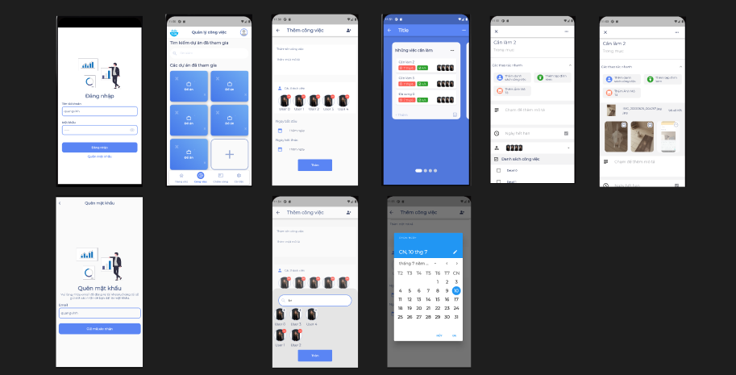

*Hình 1. 1: Tổng quan hệ thống quản lí nhân sự*

Tổng quan về ứng dụng quản lí nhân sự module quản lí công việc:

* Ứng dụng quản lí nhân sự là một ứng dụng hỗ trợ doanh nghiệp thực hiện tốt các công việc liên quan đến nhân sự. Từ quản lý công việc, khách hàng đến thống kê
* Tính năng bảo mật thông tin, phân quyền truy cập, có thể yên tâm sử dụng khi sử dụng phần mềm cho các hoạt động nhân sự của doanh nghiệp

Một số mockup giao diện của ứng dụng: 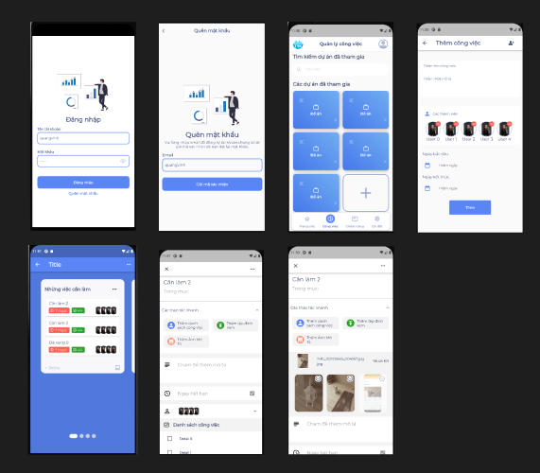

*Hình 1. 2: Mockup giao diện hệ thống quản lí nhân sự (Module: công việc)*

Để người dung có thể quản lí được công việc của mình, hệ thống quản lí nhân sự có thể giúp người dung phân chia được công việc hợp lý và quản lí được tiến độ của công việc

Hệ thống quản lí nhân sự (Module: công việc) có các chức năng cơ bản:

* Quản lý dự án
* Quản lý tiến độ công việc của từng dự án
* Quản lý thành viên trong dự án
* Quản lý khách hàng

1.2 RESTful API

**REST** được ghép bởi những chữ cái đầu tiên của:

* **Re**presentational
* **S**tate
* **T**ransfer

REST lần đầu tiên được giới thiệu vào năm 2000 trong luận văn Tiến sĩ của Roy Fielding (đồng sáng lập giao thức HTTP). REST là 1 kiểu kiến trúc lập trình, định nghĩa các quy tắc để thiết kế web service chú trọng vào resource. Mọi thứ trong REST đều được coi là tài nguyên và được định danh thông qua URI (Uniform Resource Identifier), và có thể được biểu diễn thông qua dạng văn bản, XML, JSON...

RESTful là những ứng dụng mà có sử dụng kiến trúc REST

**Những ràng buộc trong REST**

* *Client - Server:* hoạt động theo mô hình Client - Server, việc tách biệt này nhằm đơn giản hóa việc thực hiện các thành phần (kiểu chia để trị), giảm sự phức tạp của ngữ nghĩa kết nối, nâng cao hiệu quả của việc

điều chỉnh hiệu năng, tăng khả năng mở rộng của máy chủ.

* *Stateless:* Server và Client không lưu trạng thái của nhau. Với mỗi một request được gửi đi đều phải được đóng gói đầy đủ thông tin để server có thể nhận và hiểu được. Điều này giúp hệ thống dễ phát triển, bảo trì, mở rộng vì không tốn công CRUD trạng thái của Client. Tuy nhiên có mặt hạn chế là làm tăng lưu lượng thông tin cần truyền tải giữa client và server.
* *Cacheable:* mọi thứ trên web đều có thể được lưu trữ, do đó response phải xác định rõ ràng liệu chúng có thể lưu trữ được hay không, tránh lưu trữ bộ nhớ đệm không phù hợp hoặc lưu trữ các thông tin cũ, không cần thiết.
* *Layered system:* giảm mức độ phức tạp của hệ thống, giúp các thành phần tách biệt nhau từ đó dễ dàng mở rộng. Với mỗi một lớp chỉ trao đổi trực tiếp với lớp ngay dưới và trên nó.
* *Code on demande:* đây là "optional" duy nhất trong ràng buộc của REST. Máy chủ có thể tạm thời mở rộng hoặc tùy chỉnh các chức năng của một máy khách bằng cách chuyển mã thực thi, như javascript.

**REST bao gồm những gì?**

Nếu là một lập trình viên không thể không biết đến CRUD, và nó cũng chính là 4 method được sử dụng bở REST, được thể hiện qua các method như sau:

* *POST (Create):* Thêm dữ liệu vào database
* *GET (Read):* Xem dữ liệu từ database
* *PUT (Update):* Cập nhật dữ liệu vào database
* *DELETE (Delete):* Xóa dữ liệu khỏi database
* *PATCH* (Thực chất là một phần của PUT

**7 mô tả về thuộc tính của REST API**

Kiến trúc REST chỉ đơn giản là tuân theo các nguyên tắc nhất định về cách ứng dụng web được thiết kế - sau đó dẫn đến trang tiếp theo - đại diện cho trạng thái tiếp theo của ứng dụng - rồi tới người dùng.

* *Performance*: cách các thành phần tương tác ảnh hưởng như thế nào
* *Modifiability*: khả năng thay đổi của thành phần để đáp ứng nhu cầu thay đổi
* *Scalability*: có thể hỗ trợ một số lượng lớn các thành phần
* *Portability*: khả năng di chuyển của mã chứa dữ liệu
* *Visibility*: giao tiếp rõ ràng giữa các thành phần
* *Simplicity*: sự đơn giản giữa giao diện tương tác
* *Reliability*: độ tin cậy của sự chống lại thất bại ở cấp hệ thống

**Tại sao nên dùng REST?**

Thiết kế web trước đây sử dụng SOAP (Simple Object Access Protocol) và WSDL (Web Service Definition Language), tuy nhiên bây giờ REST tối ưu hơn so với 2 phương pháp này.

Trả về nhiều định dạng khác nhau như: JSON, XML...

Hiệu suất tốt, tin cậy, dễ phát triển.

Theo triết lý của web mở.

Bên cạnh đó REST cũng có một số hạn chế sau:

* Bảo mật kém hơn so với SOAP
* Do không lưu trạng thái giữa Client - Server nên khối lượng thông tin truyền tải lớn nên tốn tài nguyên
* Chỉ hoạt động trên giao thức HTTP

**Vậy, khi nào thì nên sử dụng REST?**

Đó là khi ứng dụng của bạn không đặt nặng vào vấn đề bảo mật, hoặc khi máy chủ của bạn không đủ mạnh để có thể kiểm soát tài nguyên thì bạn hãy sử dụng REST.

## 1.3. Swagger - Công cụ tạo tài liệu cho RESTfull API

Tài liệu hướng dẫn sử dụng API là một nội dung kỹ thuật, nó chứa tất cả các thông tin được yêu cầu để có thể làm việc với API, với thông tin chi tiết về các tài nguyên, phương thức, các request và response, thông tin chứng thực… được hỗ trợ bởi các hướng dẫn và ví dụ.

Tài liệu hướng dẫn sử dụng API thường được tạo và bảo trì bằng các trình soạn thảo văn bản thông thường. Các định dạng mô tả API giống như OpenAPI/Swagger Specification sẽ tự động hóa quá trình xử lý tài liệu, giúp các team dễ dàng hơn trong việc tạo và bảo trì chúng.

**Tại sao tài liệu hướng API lại quan trọng?**

Sản phẩm của chúng ta có thể là tốt nhất, nhưng sẽ không có ai sử dụng nó nếu họ không biết nó làm gì và sử dụng như thế nào.

Cải thiện trải nghiệm người dùng: nếu bạn có tài liệu hướng dẫn tốt, nhiều người sẽ dễ dàng tìm thấy giá trị trong các dịch vụ của bạn và sử dụng chúng.

Giúp nhiều người biết đến API của bạn: khi có nhiều người chấp nhận và sử dụng các API của chúng ta, họ sẽ giúp chúng ta giới thiệu về các sản phẩm tuyệt vời mà họ đã sử dụng.

Tiết kiệm thời gian hỗ trợ và chi phí: tài liệu hướng dẫn tốt, cũng giảm lượng thời gian phải bỏ ra để hỗ trợ những người dùng mới, các thành viên mới của team hoặc đối tác. Tài liệu hướng dẫn tồi hoặc không có, nghĩa là sẽ có nhiều người dùng bực bội vì phải phụ thuộc vào team của bạn để hiểu cách làm việc với API. Ngược lại, khi chúng ta cung cấp cho người dùng khả năng thử nghiệm API trước khi triển khai nó, và cung cấp cho họ tài liệu chi tiết để bắt đầu, bạn sẽ tiết kiệm cho team của mình vô số thời gian trả lời email và các cuộc gọi hỗ trợ.

Dễ bảo trì hơn: giúp team của chúng ta biết các chi tiết của tài nguyên, phương thức, các request và response, giúp cho việc bảo trì và cập nhật nhanh hơn.

**OpenAPI là gì?**

OpenAPI Specification là một định dạng mô tả API dành cho REST APIs. Một file OpenAPI cho phép bạn mô tả toàn bộ API bao gồm:

* Cho phép những endpoints (/users) và cách thức hoạt động của mỗi endpoint (GET, POST, PUT, DELETE).
* Các tham số đầu vào & đầu ra của từng API.
* Phương thức xác thực.
* Thông tin liên hệ, chứng chỉ (HTTP/ HTTPS), điều khoản sử dụng và những thông tin khác.
* API specifications có thể được viết bằng YAML hoặc JSON. Định dạng này dễ đọc, dễ hiểu cho cả người dùng lẫn ngôn ngữ máy tính.

**Swagger là gì?**

Swagger là một bộ công cụ mã nguồn mở để xây dựng OpenAPI specifications giúp chúng ta có thể thiết kế, xây dựng tài liệu và sử dụng REST APIs.

Swagger cung cấp 3 công cụ chính cho các lập trình viên:

* *Swagger-Editor:* dùng để design lên các APIs hoàn toàn mới hoặc edit lại các APIs có sẵn thông qua 1 file config.
* *Swagger-Codegen:* dùng để generate ra code từ các file config có sẵn.
* *Swagger-UI:* dùng để generate ra file HTML, CSS… từ 1 file config. Viết document cho Swagger có hai cách tiếp cận chính như sau:
* Top-down approach: thiết kế các API trước khi code.
* Bottom-up approach: từ các API có sẵn thiết kế file config để mô tả chúng.

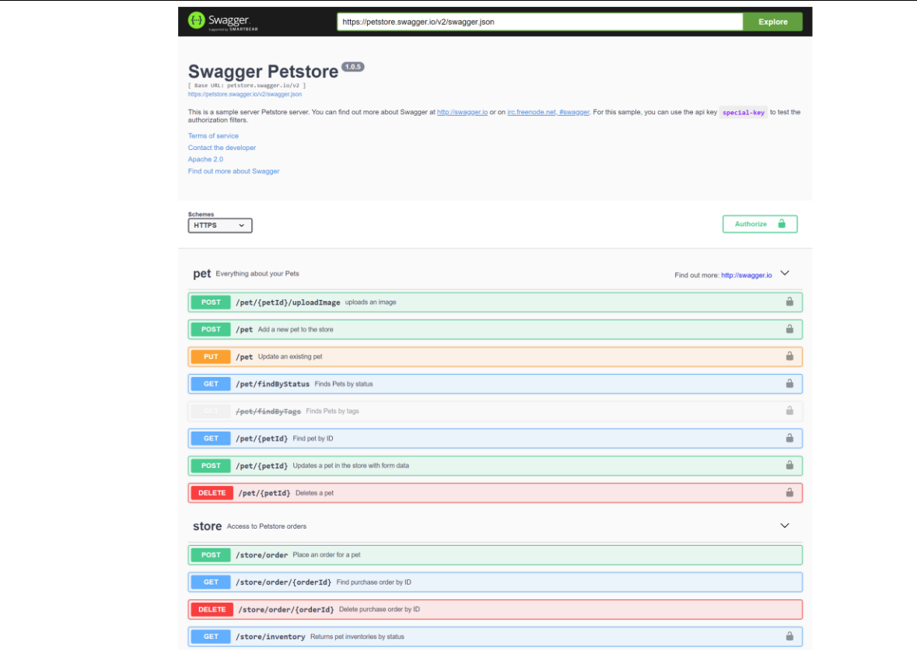Trong các tools trên, Swagger UI được sử dụng nhiều nhất, nó giúp sinh ra giao diện cho tài liệu từ file config dưới chuẩn OpenAPI. Giao diện được hiện ra rõ ràng và tường minh. Dễ dàng đọc hiểu cho cả lập trình viên lẫn người dung.

*Hình 1. 3: Ví dụ tài liệu hướng API trên Swagger UI*

**Cấu trúc cơ bản của Swagger**

***info:*** mỗi OpenAPI specifications sẽ bắt đầu với từ khóa openapi để khai báo

phiên bản (VD: openapi: 3.0.0). Phiên bản này sẽ định nghĩa toàn bộ cấu trúc của API

Phần info sẽ chứa những thông tin của API như: title, desscription (tùy chọn), version.

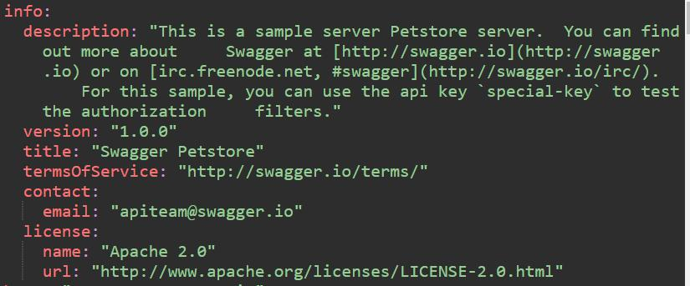

Hình 1. 4: Ví dụ mô tả info trong Swagger

* *title:* tên API.
* *description:* thông tin mô tả về API, có thể viết thành nhiều dòng & hỗ trợ cú pháp Markdown.
* *version:* phiên bản API.

***basePath:*** đường dẫn gốc đến thư mục API của project

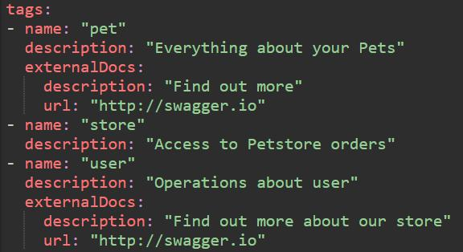***tags:*** định nghĩa những cái tags, có thể sử dụng để gom những API trong cùng một controllers về một nhóm.

*Hình 1. 5: Ví dụ mô tả tags trong Swagger*

***Paths:*** đây là phần trọng tâm của API. Ở phần này bạn sẽ định nghĩa những paths trong API của bạn cũng như phương thức, tham số trong API.

*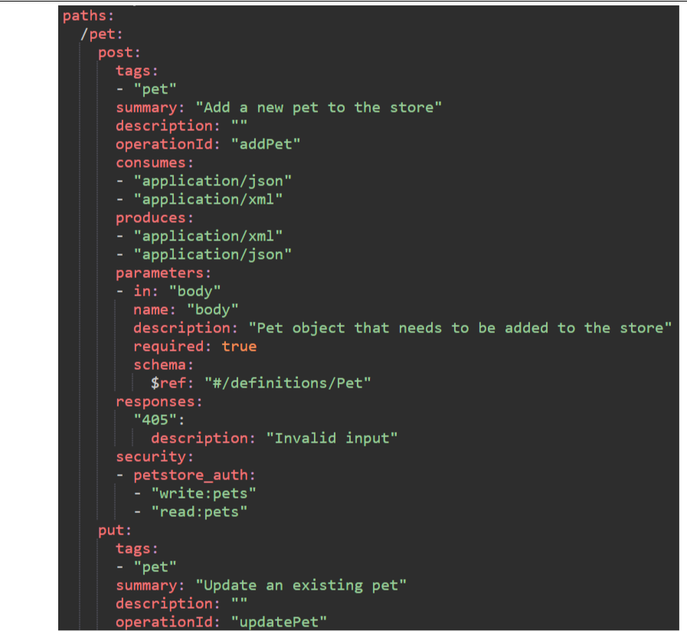Hình 1. 6: Ví dụ mô tả path trong Swagger*

* Phương thức của API (GET, POST, DELETE, PUT …).
* Summary: phần mô tả tóm tắt của API.
* parameters: sẽ là những tham số truyền vào API. Bạn có thể set tham số required hay không, mô tả nó (description) hoặc validate. Đặc biệt trong phần này chúng ta có thể chỉ định 1 schema (Model) để có thể định nghĩa cho phần tham số thông qua schema & $ref.
* response là phần trả về của server. Chúng ta có thể định nghĩa những

HTTP code: 200, 404, 500 … với những mô tả cho từng trường hợp.

Các tham số có khá nhiều khai báo sau từ khóa in mà bạn sẽ phải chú ý đế**n**:

* *in: body*: tạo cho người dùng một input-text area mà ở đó người ta có thể nhập data body request vào (sử dụng cho methods PATH/ PUT).
* *in: formData*: tạo cho người dùng những input đã định trước mà người ta sẽ nhập data request theo từng field đã định sẵn vào (sử dụng cho methods PATH/ PUT).
* *in: path*: tạo cho người dùng một input nhập vào giá trị khai báo trong routes, thường là id.
* *in: query*: tạo cho người dùng một input nhập vào giá trị theo các field định sẵn để gửi những query request (sử dụng trong methods GET).
* *in: header*: khai báo những giá trị trong header của request mà bạn cần truyền lên.

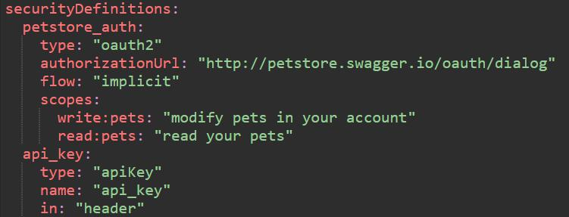***securityDefinitions*:** Authentication mà APIs sử dụng để cung cấp tài nguyên.

*Hình 1. 7: Ví dụ mô tả securityDefinitions trong Swagge*

*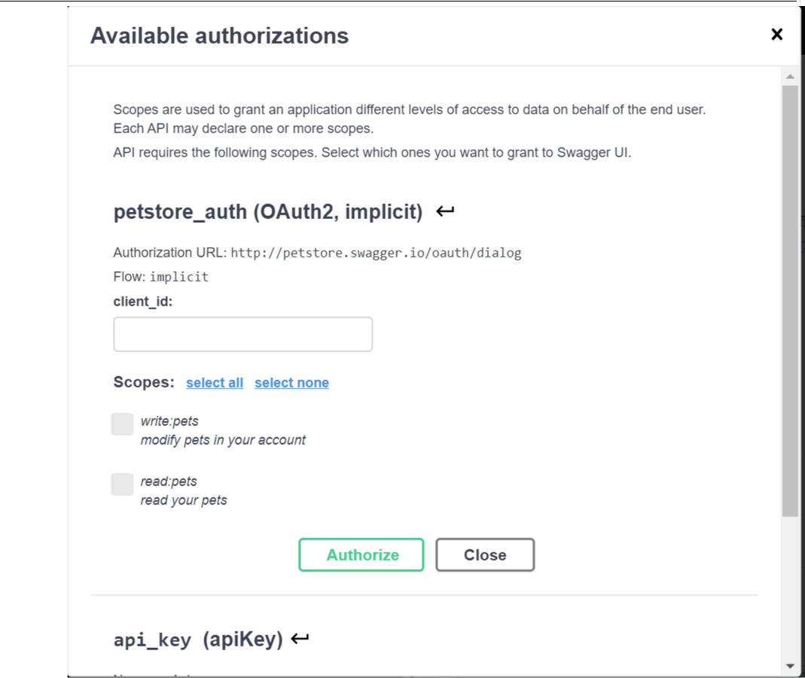**Hình 1. 8: Minh họa securityDefinitions trên Swagger UI*

***definitions***: định nghĩa các model sử dụng bởi APIs, bao gồm:

* Tham số đầu tiên là tên của Model (Order).
* Tiếp đó sẽ là phần kiểu (type) định dạng (object).
* 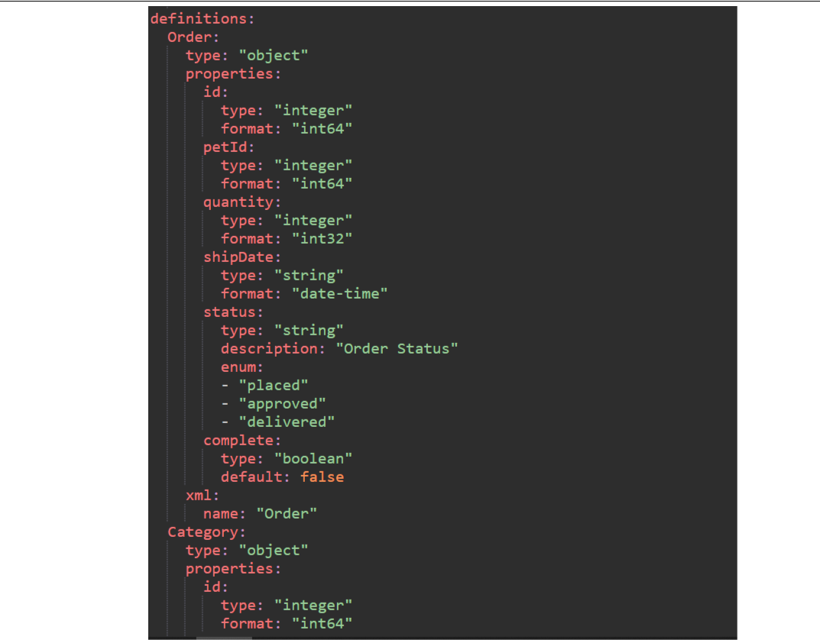Sau đó là phần thuộc tính (properties) của Model này.

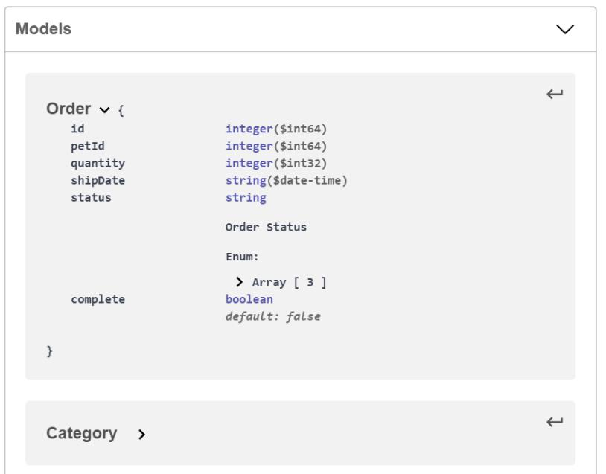Hình 1. 9: Ví dụ mô tả definitions trong Swagger

*Hình 1. 10: Minh họa mô tả info trên Swagger UI*

**1.4. Flutter

*Hình 1. 11: Logo Flutter.*

**1.4.1. Flutter là gì?**

* Flutter là mobile UI framework của Google để tạo ra các giao diện chất lượng cao trên iOS và Android trong khoảng thời gian ngắn. Flutter hoạt động với những code sẵn có được sử dụng bởi các lập trình viên, các tổ chức.
* Flutter hoàn toàn miễn phí và cũng là mã nguồn mở.

**1.4.2. Kiến trúc của Flutter**

Flutter được viết chia làm hai tầng:

* Tầng ở trên sử dụng ngôn ngữ Dart cung cấp các đoạn mã xây dựng lên một ứng dụng Flutter. Các đoạn mã này cung cấp phương tiện để có thể thay đổi và chỉnh sửa chúng. Từ đó giúp ứng dụng của lập trình viên có thể được tùy chỉnh thao mong muốn. Tầng Framewok này giúp lập trình viên thay đổi mã nguồn ứng dụng ở thời điểm compile time.
* Tầng thứ hai của Flutter nằm ở sâu bên dưới và được viết bằng ngôn ngữ C++. Tầng Shell này chứa các công cụ trợ giúp ứng dụng Flutter trong quá trình chạy. Ở tầng này còn có máy ảo Dart VM. Khái niệm máy ảo là khái niệm về một ứng dụng chạy song song với mã nguồn chính như một phần của ứng dụng. Máy ảo Dart VM có ba nhiệm vụ chính bao gồm:
  + Làm ứng dụng trung gian giữa mã nguồn được viết bở Dart và thiết bị phần cứng (hoặc thiết bị phần mềm ngoài ứng dụng).
  + Thông dịch các đoạn mã Dart theo phương thức JIT ( Just in time) hoặc AOT (Ahead of time).

Thực thi các đoạn mã đã được thông dịch hoặc biên dịch cũng như cung cấp các runtime system bao gồm garbage collector, và các thư viện cần có khá

1. PHÂN TÍCH THIẾT KẾ HỆ THỐNG

2.1. Sơ đồ use case:

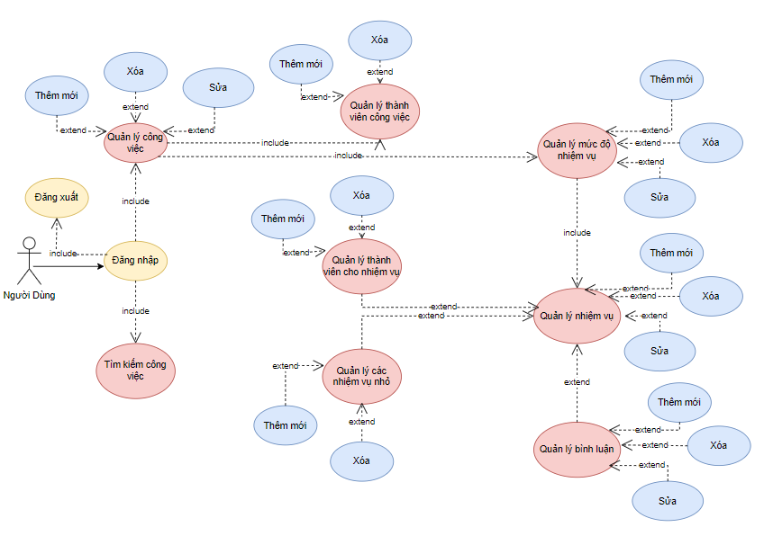*Hình 2. 1: Sơ đồ usecase.*

2.2. Đặc tả usecase

### 2.2.1. *Đăng nhập*

|  |  |
| --- | --- |
| Điều kiện tiên quyết | NguoiDung01 |
| Tên Use case | Người dùng đăng nhập |
| Tác nhân | Người dùng |
| Tóm tắt | Người dùng đăng nhập vào ứng dụng để sử dụng các chức năng |
| Điều kiện tiên quyết | Có tài khoản người dùng trong CSDL |
| Kết quả | Đăng nhập thành công vào ứng dụng hoặc thông báo đăng nhập thất bạt |
| Kịch bản chính | Các bước thực hiện thao tác đăng nhập:   * Truy cập vào trang đăng nhập * Nhập tên đăng nhập * Nhập mật khẩu * Nhất vào nút đăng nhập   Hệ thống kiểm tra tên đăng nhập và mật khẩu của người dùng vừa nhập với dữ liệu trong CSDL:   * Nếu nhập sai tên đăng nhập hoặc mật khẩu thì hệ thống sẽ báo: ”Username hoặc mật khẩu không đúng” |
| Kịch bản phụ | Khi nhập mật khẩu chưa đủ 6 kí tự thì ứng dụng sẽ thông báo: “Mật khẩu tối thiểu 6 kí tự” |

*Bảng 2. 1: Usecase NguoiDung01*

### 2.2.2. *Đăng Xuất*

|  |  |
| --- | --- |
| Điều kiện tiên quyết | NguoiDung01 |
| Tên Use case | Người dùng đăng xuất |
| Tác nhân | Người dùng |
| Tóm tắt | Người dùng đăng xuất khỏi ứng dụng để ngừng sử dụng các chức năng |
| Điều kiện tiên quyết | Người dùng đã đăng nhập thành công |
| Kết quả | Đăng xuất thành công ra khỏi ứng dụng, chuyển về trang đăng nhập |
| Kịch bản chính | Thao tác đnăg xuất: Người dùng vào cài đặt và nhấn vào nút đăng xuất.  Khi đã đăng xuất,hệ thống chuyển sang trang đăng nhập |

*Bảng 2. 2: Usecase NguoiDung01*

### 2.2.3. *Tìm kiếm công việc*

|  |  |
| --- | --- |
| Điều kiện tiên quyết | NguoiDung01 |
| Tên Use case | Tìm kiếm dự án |
| Tác nhân | Người dùng |
| Tóm tắt | Người dùng tìm kiếm dự dán |
| Điều kiện tiên quyết | Người dùng đã đăng nhập thành công |
| Kết quả | Ứng dụng sẽ hiện dự án người dùng tìm kiếm nếu có |
| Kịch bản chính | Thao tác tìm kiếm: Người dùng nhập tên dự án mình muốn tìm kiếm và nhấn tìm kiếm.  Khi nhấn nút tìm kiếm hệ thống sẽ kiểm tra thông tin người dùng nhập với CSDL và hiện kết quả nếu có. |

*Bảng 2. 3: Usecase NguoiDung01*

### 2.2.4. *Quản lý công việc*

1. *Thêm mới*

|  |  |
| --- | --- |
| Điều kiện tiên quyết | NguoiDung01 |
| Tên Use case | Thêm mới dự án |
| Tác nhân | Người dùng |
| Tóm tắt | Người dùng thêm mới dự dán |
| Điều kiện tiên quyết | Người dùng đã đăng nhập thành công |
| Kết quả | Thêm dự án thành công |
| Kịch bản chính | Các bước thực hiện them mới dự án:   * Nhấn vào nút them dự án ở màn hình chính. * Nhập đầy đủ thông tin theo yêu cầu của dự án. * Nhấn nút Lưu   Màn hình thông báo thêm dự án thành công |
| Kịch bản phụ | Người dùng không nhập đủ thông tin bắt buộc, khi nhấn nút Lưu màn hình sẽ hiển thị thông báo “Vui lòng nhập thông tin đầy đủ” |

*Bảng 2. 4: Usecase NguoiDung01*

1. *Xóa*

|  |  |
| --- | --- |
| Điều kiện tiên quyết | NguoiDung01 |
| Tên Use case | Xóa dự án |
| Tác nhân | Người dùng |
| Tóm tắt | Người dùng xóa một dự dán |
| Điều kiện tiên quyết | Người dùng đã đăng nhập thành công và có dự án muốn xóa trong hệ thống |
| Kết quả | Xóa dự án thành công |
| Kịch bản chính | Các bước thực hiện xóa một dự án:   * Chọn dự án muốn xóa. * Chọn vào menu * Chọn xóa * Màn hình hiện thị popup thông báo “Bạn có muốn xóa công việc này?” * Nhấn nút “Đồng ý”   Màn hình thông báo thêm dự án thành công |
| Kịch bản phụ | Người dùng xác nhân không xóa dự án bằng cách nhân nút “Không” khi màn hình hiển thị thông báo “Bạn có muốn xóa công việc này?” -> Đóng popup thông báo |

*Bảng 2. 5: Usecase NguoiDung01*

1. *Sửa*

|  |  |
| --- | --- |
| Điều kiện tiên quyết | NguoiDung01 |
| Tên Use case | Sửa dự án |
| Tác nhân | Người dùng |
| Tóm tắt | Người dùng cập nhận thông tin của một dự dán |
| Điều kiện tiên quyết | Người dùng đã đăng nhập thành công và có dự án muốn cập nhật trong hệ thống |
| Kết quả | Cập nhật thông tin dự án thành công |
| Kịch bản chính | Các bước thực hiện xóa một dự án:   * Chọn dự án muốn sửa. * Chọn vào menu * Chọn Chi tiết * Màn hình chuyển sang màn hình thông tin dự án. * Nhập thông tin người dùng muốn cập nhật. * Nhấn “Lưu”   Màn hình thông báo Cập nhật dự án thành công |

*Bảng 2. 6: Usecase NguoiDung01*

1. *Quản lý thành viên công việc*
2. *Thêm mới*

|  |  |
| --- | --- |
| Điều kiện tiên quyết | NguoiDung01 |
| Tên Use case | Thêm thành viên vào dự án |
| Tác nhân | Người dùng |
| Tóm tắt | Người dùng thêm thành viên cho dự án |
| Điều kiện tiên quyết | Người dùng đã đăng nhập thành công và có dự án muốn thêm thành viên và có thành viên muốn thêm vào dự án. |
| Kết quả | Thêm thành viên thành công |
| Kịch bản chính | Các bước thực hiện thêm thành viên vào một dự án:   * Truy cập vào thông tin của dự án * Nhấn vào Nút thêm thành viên * Màn hình hiện thị popup tìm kiếm thành viên muốn thêm vào dự án * Nhập tên các thành viên muốn thêm vào dự án * Nhấn “Thêm” * Màn hình hiện thị popup thông báo “Bạn có muốn thêm danh sách thành viên này?” * Nhấn “Đồng ý”   Màn hình thông báo thêm thành viên thành công |
| Kịch bản phụ | Người dùng xác nhân không thêm dánh sách thành viên bằng cách nhân nút “Không” khi màn hình hiển thị thông báo “Bạn có muốn danh sách thành viên này?” -> Đóng popup thông báo |

*Bảng 2. 7: Usecase NguoiDung01*

1. *Xóa*

|  |  |
| --- | --- |
| Điều kiện tiên quyết | NguoiDung01 |
| Tên Use case | Xóa thành viên khỏi dự án |
| Tác nhân | Người dùng |
| Tóm tắt | Người dùng xóa thành viên khỏi dự án |
| Điều kiện tiên quyết | Người dùng đã đăng nhập thành công và có thành viên muốn xóa trong dự án. |
| Kết quả | Xóa thành viên thành công |
| Kịch bản chính | Các bước thực hiện thêm thành viên vào một dự án:   * Truy cập vào thông tin của dự án * Tìm kiếm thành viên muốn xóa ở mục “Các thành viên”. * Nhấn icon Delete để xóa thành viên. * Màn hình hiện thị popup thông báo “Bạn có muốn xóa thành viên này này?” * Nhấn “Đồng ý”   Màn hình thông báo xóa thành viên thành công |
| Kịch bản phụ | Người dùng xác nhân không xóa thành viên bằng cách nhân nút “Không” khi màn hình hiển thị thông báo “Bạn có muốn xóa thành viên này?” -> Đóng popup thông báo |

*Bảng 2. 8: Usecase NguoiDung01*

1. *Quản lý mức độ nhiệm vụ*
   1. *Thêm mới*

|  |  |
| --- | --- |
| Điều kiện tiên quyết | NguoiDung01 |
| Tên Use case | Thêm mức độ nhiệm vụ vào dự án |
| Tác nhân | Người dùng |
| Tóm tắt | Người dùng thêm mức độ nhiệm vụ vào dự án |
| Điều kiện tiên quyết | Người dùng đã đăng nhập thành công và có dự án trong CSDL |
| Kết quả | Thêm mức độ nhiệm vụ vào dự án thành công |
| Kịch bản chính | Các bước thực hiện thêm mức độ nhiệm vụ vào một dự án:   * Chọn dự án muốn thêm mức độ nhiệm vụ. * Chọn “Thêm Mục” * Màn hình hiện thị popup dặt tên cho mục. * Đặt tên cho mục và nhấn “Đồng ý”   Màn hình thông báo thêm thành công |
| Kịch bản phụ | Người dùng xác nhân không thêm mức độ bằng cách nhân nút “Không” khi màn hình hiển thị popup đặt tên -> Đóng popup. |

*Bảng 2. 9: Usecase NguoiDung01*

* 1. *Xóa*

|  |  |
| --- | --- |
| Điều kiện tiên quyết | NguoiDung01 |
| Tên Use case | Xóa mức độ nhiệm vụ khỏi dự án |
| Tác nhân | Người dùng |
| Tóm tắt | Người dùng xóa mức độ nhiệm vụ khỏi dự án |
| Điều kiện tiên quyết | Người dùng đã đăng nhập thành công và có mức độ nhiệm vụ muốn xóa trong dự án. |
| Kết quả | Xóa mức độ nhiệm vụ thành công |
| Kịch bản chính | Các bước thực hiện thêm thành viên vào một dự án:   * Truy cập vào thông tin của dự án * Chọn menu của mức độ nhiệm vụ. * Chọn Xóa. * Màn hình hiện thị popup thông báo “Bạn có muốn xóa mục này?” * Nhấn “Đồng ý”   Màn hình thông báo xóa thành công |
| Kịch bản phụ | Người dùng xác nhân không xóa thành viên bằng cách nhân nút “Không” khi màn hình hiển thị thông báo “Bạn có muốn xóa thành viên này?” -> Đóng popup thông báo |

*Bảng 2. 10: Usecase NguoiDung01*

* 1. *Sửa*

|  |  |
| --- | --- |
| Điều kiện tiên quyết | NguoiDung01 |
| Tên Use case | Cập nhật thông tin mức độ nhiệm vụ |
| Tác nhân | Người dùng |
| Tóm tắt | Người dùng cập nhật thông tin của một mức độ nhiệm vụ |
| Điều kiện tiên quyết | Người dùng đã đăng nhập thành công và có mức độ nhiệm vụ muốn cập nhật trong hệ thống |
| Kết quả | Cập nhật thông tin mức độ nhiệm vụ thành công |
| Kịch bản chính | Các bước thực hiện xóa một dự án:   * Chọn mức độ nhiệm vụ muốn sửa. * Chọn vào menu * Chọn sửa tên * Màn hình hiện thị popup cập nhật tên mục. * Nhập tên người dùng muốn cập nhật. * Nhấn “Lưu”   Màn hình thông báo cập nhật mức độ nhiệm vụ thành công |

*Bảng 2. 11: Usecase NguoiDung01*

* 1. *Quản lý nhiệm vụ*
     1. *Thêm mới*

|  |  |
| --- | --- |
| Điều kiện tiên quyết | NguoiDung01 |
| Tên Use case | Thêm nhiệm vụ vào mức độ nhiệm vụ |
| Tác nhân | Người dùng |
| Tóm tắt | Người dùng thêm nhiệm vụ vào mức độ nhiệm vụ |
| Điều kiện tiên quyết | Người dùng đã đăng nhập thành công và có mức độ nhiệm vụ muốn thêm nhiệm vụ trong CSDL |
| Kết quả | Thêm nhiệm vụ vào mức độ nhiệm vụ thành công |
| Kịch bản chính | Các bước thực hiện thêm nhiệm vụ vào một mức độ nhiệm vụ:   * Truy cập vào mức độ nhiệm vụ muốn thêm nhiệm vụ * Nhấn nút “+ Thêm” * Màn hình hiện thị TextField để dặt tên cho nhiệm vụ. * Đặt tên cho nhiệm vụ . * Nhấn Thêm   Màn hình thông báo thêm thành công |
| Kịch bản phụ | Người dùng xác nhân không thêm mức độ bằng cách nhân nút “Hủy” khi màn hình hiển thị TextField đặt tên. |

*Bảng 2. 12: Usecase NguoiDung01*

* + 1. *Xóa*

|  |  |
| --- | --- |
| Điều kiện tiên quyết | NguoiDung01 |
| Tên Use case | Xóa nhiệm vụ khỏi mức độ nhiệm vụ. |
| Tác nhân | Người dùng |
| Tóm tắt | Người dùng xóa nhiệm vụ khỏi mức độ nhiệm vụ |
| Điều kiện tiên quyết | Người dùng đã đăng nhập thành công và có nhiệm vụ muốn xóa trong mức độ nhiệm vụ. |
| Kết quả | Xóa nhiệm vụ thành công |
| Kịch bản chính | Các bước thực hiện thêm thành viên vào một dự án:   * Truy cập vào mức độ nhiệm vụ chứa nhiệm vụ * Chọn nhiệm vụ muốn xóa * Màn hình chuyển sang màn hình thông tin nhiệm vụ * Chọn menu * Chọn xóa * Màn hình hiện thị popup thông báo “Bạn có muốn xóa nhiệm vụ này?” * Chọn đồng ý   Màn hình thông báo xóa thành công |
| Kịch bản phụ | Người dùng xác nhân không xóa nhiệm vụ bằng cách nhân nút “Không” khi màn hình hiển thị thông báo “Bạn có muốn xóa nhiệm vụ này?” -> Đóng popup thông báo |

*Bảng 2. 13: Usecase NguoiDung01*

* + 1. *Sửa*

|  |  |
| --- | --- |
| Điều kiện tiên quyết | NguoiDung01 |
| Tên Use case | Cập nhật thông tin nhiệm vụ |
| Tác nhân | Người dùng |
| Tóm tắt | Người dùng cập nhật thông tin của một nhiệm vụ |
| Điều kiện tiên quyết | Người dùng đã đăng nhập thành công và có nhiệm vụ muốn cập nhật trong CSDL |
| Kết quả | Cập nhật thông tin nhiệm vụ thành công |
| Kịch bản chính | Các bước thực hiện cập nhập thông tin nhiệm vụ:   * Chọn nhiệm vụ muốn cập nhật. * Chọn vào menu * Chỉnh sửa thông tin muốn cập nhật * Nhấn “Lưu”   Màn hình thông báo cập nhật mức độ nhiệm vụ thành công và trở về màn hình quản lý mức độ nhiệm vụ |

*Bảng 2. 14: Usecase NguoiDung01*

* + 1. *Quản lý bình luận*
    2. *Thêm mới*

|  |  |
| --- | --- |
| Điều kiện tiên quyết | NguoiDung01 |
| Tên Use case | Thêm bình luận vào nhiệm vụ |
| Tác nhân | Người dùng |
| Tóm tắt | Người dùng thêm bình luận vào nhiệm vụ |
| Điều kiện tiên quyết | Người dùng đã đăng nhập thành công và có nhiệm vụ muốn thêm binh luận trong CSDL |
| Kết quả | Thêm bình luận vào nhiệm vụ thành công |
| Kịch bản chính | Các bước thực hiện thêm bình luận vào một nhiệm vụ:   * Truy cập vào nhiệm vụ muốn thêm bình luận * Nhập thông tin bình luận muốn thêm. * Nhấn Thêm   Màn hình thông báo thêm bình luận thành công thành công |

*Bảng 2. 15: Usecase NguoiDung01*

* + 1. *Xóa*

|  |  |
| --- | --- |
| Điều kiện tiên quyết | NguoiDung01 |
| Tên Use case | Xóa bình luận khỏi nhiệm vụ. |
| Tác nhân | Người dùng |
| Tóm tắt | Người dùng xóa bình luận khỏi nhiệm vụ |
| Điều kiện tiên quyết | Người dùng đã đăng nhập thành công và có bình luận muốn xóa trong CSDL. |
| Kết quả | Xóa bình luận thành công |
| Kịch bản chính | Các bước thực hiện xóa bình luận vào một dự án:   * Truy cập vào nhiệm vụ chứa bình luận muốn xóa. * Chọn nhiệm vụ muốn xóa * Chọn menu * Chọn xóa * Màn hình hiện thị popup thông báo “Bạn có muốn xóa bình luận này?” * Chọn đồng ý   Màn hình thông báo xóa thành công |
| Kịch bản phụ | Người dùng xác nhân không xóa bình luận bằng cách nhân nút “Không” khi màn hình hiển thị thông báo “Bạn có muốn xóa bình luận này?” -> Đóng popup thông báo |

*Bảng 2. 16: Usecase NguoiDung01*

* + 1. *Sửa*

|  |  |
| --- | --- |
| Điều kiện tiên quyết | NguoiDung01 |
| Tên Use case | Cập nhật thông tin bình luận |
| Tác nhân | Người dùng |
| Tóm tắt | Người dùng cập nhật thông tin của bình luận |
| Điều kiện tiên quyết | Người dùng đã đăng nhập thành công và có bình luận muốn cập nhật trong CSDL |
| Kết quả | Cập nhật thông tin bình luận thành công |
| Kịch bản chính | Các bước thực hiện cập nhập thông tin bình luận:   * Chọn bình luận muốn cập nhật. * Chọn vào menu * Chọn Sửa bình luận * Chỉnh sửa thông tin muốn cập nhật * Nhấn “Lưu”   Màn hình thông báo cập nhật bình luận thành công và trở về màn hình thông tin nhiệm vụ |

*Bảng 2. 17: Usecase NguoiDung01*

* + 1. *Quản lý thành viên cho nhiệm vụ*
    2. *Thêm mới*

|  |  |
| --- | --- |
| Điều kiện tiên quyết | NguoiDung01 |
| Tên Use case | Thêm danh sách thanh viên vào nhiệm vụ |
| Tác nhân | Người dùng |
| Tóm tắt | Người dùng thêm danh sách thanh viên vào nhiệm vụ |
| Điều kiện tiên quyết | Người dùng đã đăng nhập thành công và có nhiệm vụ muốn thêm danh sách thanh viên trong CSDL |
| Kết quả | Thêm danh sách thanh viên vào nhiệm vụ thành công |
| Kịch bản chính | Các bước thực hiện thêm danh sách thanh viên vào một nhiệm vụ:   * Truy cập vào nhiệm vụ muốn thêm danh sách thanh viên * Chọn menu * Chọn “Thêm thành viên” * Màn hình hiện thị popup tìm kiếm thành viên muốn thêm vào dự án * Nhập tên các thành viên muốn thêm vào dự án * Nhấn “Thêm”   Màn hình thông báo thêm danh sách thành viên thành công |

*Bảng 2. 18: Usecase NguoiDung01*

* + 1. *Xóa*

|  |  |
| --- | --- |
| Điều kiện tiên quyết | NguoiDung01 |
| Tên Use case | Xóa thành viên khỏi nhiệm vụ. |
| Tác nhân | Người dùng |
| Tóm tắt | Người dùng xóa thành viên khỏi nhiệm vụ |
| Điều kiện tiên quyết | Người dùng đã đăng nhập thành công và có thành viên muốn xóa trong nhiệm vụ. |
| Kết quả | Xóa thành viên thành công |
| Kịch bản chính | Các bước thực hiện xóa thành viên khỏi một dự án:   * Truy cập vào nhiệm vụ chứa thành viên muốn xóa. * Chọn Danh Sách thành viên muốn xóa * Chọn icon delete ở thành viên bạn muốn xóa * Màn hình hiện thị popup thông báo “Bạn có muốn xóa thành viên này?” * Chọn đồng ý   Màn hình thông báo xóa thành công |
| Kịch bản phụ | Người dùng xác nhân không xóa thành viên bằng cách nhân nút “Không” khi màn hình hiển thị thông báo “Bạn có muốn xóa thành viên này?” -> Đóng popup thông báo |

*Bảng 2. 19: Usecase NguoiDung01*

* + 1. *Quản lý các nhiệm vụ nhỏ*
    2. *Thêm mới*

|  |  |
| --- | --- |
| Điều kiện tiên quyết | NguoiDung01 |
| Tên Use case | Thêm nhiệm vụ nhỏ vào nhiệm vụ |
| Tác nhân | Người dùng |
| Tóm tắt | Người dùng thêm nhiệm vụ nhỏ vào nhiệm vụ |
| Điều kiện tiên quyết | Người dùng đã đăng nhập thành công và có nhiệm vụ muốn thêm nhiệm vụ nhỏ trong CSDL |
| Kết quả | Thêm nhiệm vụ nhỏ vào nhiệm vụ thành công |
| Kịch bản chính | Các bước thực hiện thêm nhiệm vụ nhỏ vào một nhiệm vụ:   * Truy cập vào nhiệm vụ muốn thêm nhiệm vụ nhỏ * Chọn nút “Thêm danh sách công việc” * Nhập tên nhiệm vụ nhỏ muốn thêm * Nhấn vào dấu tíc. * Nhấn “Lưu”   Màn hình thông báo thêm danh sách công việc thành công |

*Bảng 2. 20: Usecase NguoiDung01*

* + 1. *Xóa*

|  |  |
| --- | --- |
| Điều kiện tiên quyết | NguoiDung01 |
| Tên Use case | Xóa nhiệm vụ nhỏ khỏi nhiệm vụ. |
| Tác nhân | Người dùng |
| Tóm tắt | Người dùng xóa nhiệm vụ nhỏ khỏi nhiệm vụ |
| Điều kiện tiên quyết | Người dùng đã đăng nhập thành công và có nhiệm vụ nhỏ muốn xóa trong nhiệm vụ. |
| Kết quả | Xóa nhiệm vụ nhỏ thành công |
| Kịch bản chính | Các bước thực hiện xóa nhiệm vụ nhỏ khỏi một dự án:   * Truy cập vào nhiệm vụ chứa nhiệm vụ nhỏ muốn xóa. * Chọn nhiệm vụ nhỏ muốn xóa * Kéo nhiệm vụ nhỏ muốn xóa từ phải sang trái * Chọn icon delete * Màn hình hiện thị popup thông báo “Bạn có muốn xóa công việc này?” * Chọn đồng ý   Màn hình thông báo xóa thành công |
| Kịch bản phụ | Người dùng xác nhân không xóa nhiệm vụ nhỏ bằng cách nhân nút “Không” khi màn hình hiển thị thông báo “Bạn có muốn công việc này?” -> Đóng popup thông báo |

*Bảng 2. 21: Usecase NguoiDung01*

* + 1. *Cập nhật*

|  |  |
| --- | --- |
| Điều kiện tiên quyết | NguoiDung01 |
| Tên Use case | Cập nhật trạng thái nhiệm vụ nhỏ. |
| Tác nhân | Người dùng |
| Tóm tắt | Người dùng cập nhật trạng thái nhiệm vụ nhỏ. |
| Điều kiện tiên quyết | Người dùng đã đăng nhập thành công và có nhiệm vụ nhỏ muốn cập nhất trạng thái trong nhiệm vụ. |
| Kết quả | Cập nhất trạng thái thành công |
| Kịch bản chính | Các bước thực hiện cập nhật trạng thái nhiệm vụ nhỏ:   * Truy cập vào nhiệm vụ chứa nhiệm vụ nhỏ muốn cập nhật trạng thái. * Chọn vào ô checkbox của nhiệm vụ nhỏ để thay đổi trạng thái |

*Bảng 2. 22: Usecase NguoiDung01*

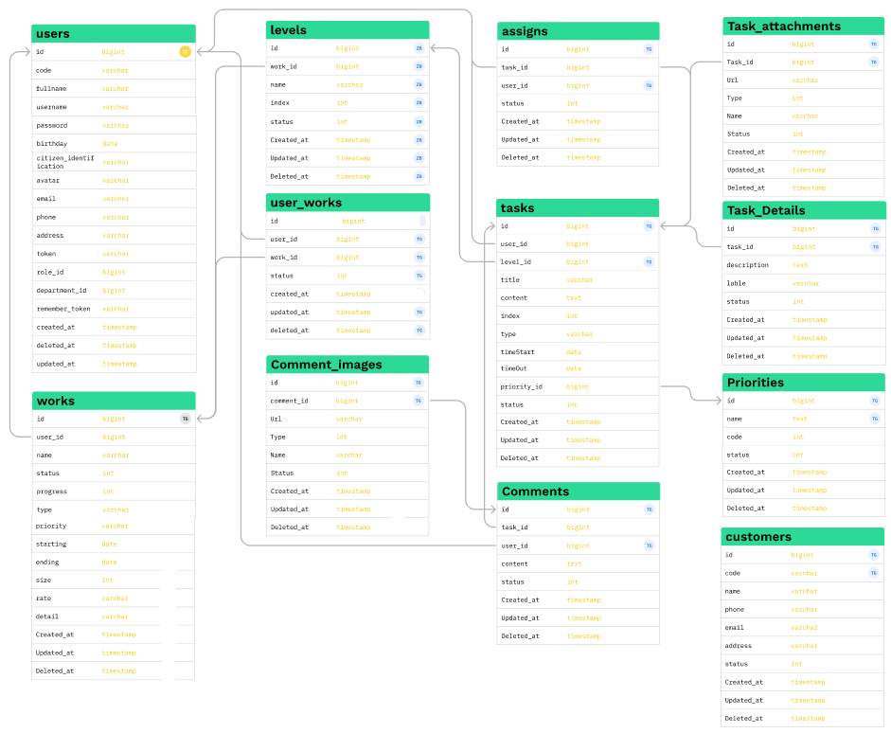2.3. Mô hình CSDL quan hệ

Hình 2. 2: Mô hình CDL quan hệ

## 2.4. Mô tả cơ sở dữ liệu

### 2.4.1. Bảng người dùng

|  |  |  |  |
| --- | --- | --- | --- |
| TÊN TRƯỜNG | KIỂU DỮ LIỆU | RÀNG BUỘC | GHI CHÚ |
| id | Số nguyên | Khóa chính, tự động tăng | Id để phân biệt người dùng |
| **code** | Chuỗi | Không NULL, duy nhất | Mã |
| **fullname** | Chuỗi | Không NULL | Tên đầy đủ |
| **username** | Chuỗi | Không NULL | Tên đăng nhập |
| **password** | Chuỗi |  | Mật khẩu |
| **birthday** | Ngày |  |  |
| **citizen_identification** | Chuỗi |  |  |
| **avatar** | Chuỗi |  | Ảnh đại diện |
| **email** | Chuỗi |  | Email |
| **phone** | Chuỗi |  | Số điện thoại |
| **address** | Chuỗi |  | Địa chỉ |
| **token** | Chuỗi |  |  |
| **role_id** | Số nguyên |  | Mã quyền |
| **department_id** | Số nguyên |  | Mã phòng ban |
| **remember_token** | Chuỗi |  |  |
| **created_at** | Ngày giờ |  | Thời gian tạo người dùng |
| **updated_at** | Ngày giờ |  | Thời gian cập nhật người dùng |
| **deleted_at** | Ngày giờ |  | Thời gian xóa người dùng |

*Bảng 2. 23: Bảng dữ liệu người dùng*

### 2.4.2. Bảng người dùng làm dự án

|  |  |  |  |  |
| --- | --- | --- | --- | --- |
| TÊN TRƯỜNG | KIỂU DỮ LIỆU | RÀNG BUỘC | GHI CHÚ | |
| id | Số nguyên | Khóa chính, tự động tăng | Id để phân biệt người dùng | |
| **user_id** | Số nguyên | Không NULL | Mã người dùng | |
| **work_id** | Số nguyên | Không NULL, duy nhất | Mã công việc | |
| **status** | Số nguyên |  | Trạng thái | |
| **created_at** | Ngày giờ |  | Thời gian tạo khách hàng |
| **updated_at** | Ngày giờ |  | Thời gian cập nhật khách hàng |
| **deleted_at** | Ngày giờ |  | Thời gian xóa khách hàng |

*Bảng 2. 24: Bảng dữ liệu người dùng làm dự án*

### 2.4.3 Bảng công việc

|  |  |  |  |
| --- | --- | --- | --- |
| TÊN TRƯỜNG | KIỂU DỮ LIỆU | RÀNG BUỘC | GHI CHÚ |
| id | Số nguyên | Khóa chính, tự động tăng | Id để phân biệt công việc |
| **user_id** | Số nguyên | Không NULL | Mã người dùng |
| **name** | Chuỗi |  | Tên công việc |
| **status** | Số nguyên |  | Trạng thái |
| **progress** | Số nguyên |  | Tiến độ công việc |
| **type** | Chuỗi |  | Kiểu công việc |
| **priority** | Chuỗi |  | Độ ưu tiên |
| **starting** | Ngày |  | Ngày bắt đầu |
| **ending** | Ngày |  | Ngày kết thúc |
| **size** | Số nguyên |  | Kích thước |
| **rate** | Chuỗi |  | Tỷ lệ |
| **detail** | Chuỗi |  | Chi tiết |
| **created_at** | Ngày giờ |  | Thời gian tạo công việc |
| **updated_at** | Ngày giờ |  | Thời gian cập nhật công việc |
| **deleted_at** | Ngày giờ |  | Thời gian xóa công việc |

*Bảng 2. 25: Bảng dữ liệu công việc*

### 2.4.4. Bảng danh sách công việc

|  |  |  |  |
| --- | --- | --- | --- |
| TÊN TRƯỜNG | KIỂU DỮ LIỆU | RÀNG BUỘC | GHI CHÚ |
| id | Số nguyên | Khóa chính, tự động tăng | Id để phân biệt sự kiện |
| **work_id** | Số nguyên |  | Mã công việc |
| **name** | Chuỗi |  | Tên cấp độ |
| **index** | Số nguyên |  | Vị trí |
| **status** | Số nguyên |  | Trạng thái |
| **created_at** | Ngày giờ |  | Thời gian tạo cấp độ |
| **updated_at** | Ngày giờ |  | Thời gian cập nhật cấp độ |
| **deleted_at** | Ngày giờ |  | Thời gian xóa cấp độ |

*Bảng 2. 26: Bảng dữ liệu danh sách công việc*

### 2.4.5. Bảng nhiệm vụ

|  |  |  |  |
| --- | --- | --- | --- |
| TÊN TRƯỜNG | KIỂU DỮ LIỆU | RÀNG BUỘC | GHI CHÚ |
| id | Số nguyên | Khóa chính, tự động tăng | Id để phân biệt tin tức |
| level_id | Số nguyên |  | Mã cấp độ |
| user_id | Số nguyên |  | Mã người dùng |
| **title** | Chuỗi |  | Tiêu đề |
| **content** | Chuỗi |  | Nội dung |
| **index** | Số nguyên |  | Vị trí |
| **type** | Chuỗi |  | Kiểu |
| **timeOut** | Ngày |  |  |
| **priority_id** | Số nguyên |  | Mã độ ưu tiên |
| **status** | Số nguyên |  | Trạng thái |
| **created_at** | Ngày giờ |  | Thời gian tạo nhiệm vụ |
| **updated_at** | Ngày giờ |  | Thời gian cập nhật nhiệm vụ |
| **deleted_at** | Ngày giờ |  | Thời gian xóa nhiệm vụ |

*Bảng 2. 27: Bảng dữ liệu nhiệm vụ*

### 2.4.7 Bảng đính kèm

|  |  |  |  |
| --- | --- | --- | --- |
| TÊN TRƯỜNG | KIỂU DỮ LIỆU | RÀNG BUỘC | GHI CHÚ |
| id | Số nguyên | Khóa chính, tự động tăng | Id để phân biệt tài liệu |
| task_id | Số nguyên |  | Mã công việc |
| **url** | Chuỗi |  | Đường dẫn |
| **type** | Số nguyên |  | Kiểu |
| **name** | Chuỗi |  | Tên |
| **status** | Số nguyên |  | Trạng thái |
| **created_at** | Ngày giờ |  | Thời gian tạo |
| **updated_at** | Ngày giờ |  | Thời gian cập nhật |
| **deleted_at** | Ngày giờ |  | Thời gian xóa công việc đính kèm |

*Bảng 2. 28: Bảng dữ liệu đính kèm*

### 2.4.8. Bảng chi tiết nhiệm vụ

|  |  |  |  |
| --- | --- | --- | --- |
| TÊN TRƯỜNG | KIỂU DỮ LIỆU | RÀNG BUỘC | GHI CHÚ |
| id | Số nguyên | Khóa chính, tự động tăng | Id để phân biệt chi tiết công việc |
| task_id | Số nguyên |  | Id của nhiệm vụ |
| **description** | Chuỗi |  | Mô tả |
| **label** | Chuỗi |  | Nhãn |
| **status** | Số nguyên |  | Trạng thái |
| **created_at** | Ngày giờ |  | Thời gian tạo |
| **updated_at** | Ngày giờ |  | Thời gian cập nhật |
| **deleted_at** | Ngày giờ |  | Thời gian xóa |

*Bảng 2. 29: Bảng dữ liệu chi tiết nhiệm vụ*

### 2.4.9. Bảng khách hàng

|  |  |  |  |
| --- | --- | --- | --- |
| TÊN TRƯỜNG | KIỂU DỮ LIỆU | RÀNG BUỘC | GHI CHÚ |
| id | Số nguyên | Khóa chính, tự động tăng | Id để phân biệt khách hàng |
| **code** | Chuỗi |  | Mã |
| **name** | Chuỗi |  | Tên khách hàng |
| **phone** | Chuỗi |  | Số điện thoại |
| **email** | Chuỗi |  | Địa chỉ mail |
| **address** | Chuỗi |  | Địa chỉ |
| **status** | Số nguyên |  | Trạng thái |
| **created_at** | Ngày giờ |  | Thời gian tạo hóa đơn |
| **updated_at** | Ngày giờ |  | Thời gian cập nhật bản ghi |

*Bảng 2. 31: Bảng dữ liệu khách hàng*

### 2.4.10. Bảng phân công

|  |  |  |  |
| --- | --- | --- | --- |
| TÊN TRƯỜNG | KIỂU DỮ LIỆU | RÀNG BUỘC | GHI CHÚ |
| id | Số nguyên | Khóa chính, tự động tăng | Id để phân biệt trong bảng phân công |
| user_id | Số nguyên |  | Mã người dùng |
| task_id | Số nguyên |  | Mã công việc |
| **status** | Số nguyên |  | Trạng thái |
| **created_at** | Ngày giờ |  | Thời gian tạo |
| **updated_at** | Ngày giờ |  | Thời gian cập nhật |
| **deleted_at** | Ngày giờ |  | Thời gian xóa |

*Bảng 2. 32: Bảng dữ liệu phân công*

### 2.4.11. Bảng mức độ nhiệm vụ

|  |  |  |  |
| --- | --- | --- | --- |
| TÊN TRƯỜNG | KIỂU DỮ LIỆU | RÀNG BUỘC | GHI CHÚ |
| id | Số nguyên | Khóa chính, tự động tăng | Id để phân biệt trong bảng ưu tiên |
| **name** | Chuỗi |  | Tên |
| **code** | Số nguyên |  | Mã |
| **status** | Số nguyên |  | Trạng thái |
| **created_at** | Ngày giờ |  | Thời gian tạo |
| **updated_at** | Ngày giờ |  | Thời gian cập nhật |
| **deleted_at** | Ngày giờ |  | Thời gian xóa |

*Bảng 2. 33: Bảng dữ liệu ưu tiên*

### 2.4.12. Bảng bình luận

|  |  |  |  |
| --- | --- | --- | --- |
| TÊN TRƯỜNG | KIỂU DỮ LIỆU | RÀNG BUỘC | GHI CHÚ |
| id | Số nguyên | Khóa chính, tự động tăng | Id để phân biệt trong bảng bình luận |
| user_id | Số nguyên |  | Mã người dùng |
| task_id | Số nguyên |  | Mã công việc |
| **content** | Chuỗi |  | Nội dung bình luận |
| **status** | Số nguyên |  | Trạng thái |
| **created_at** | Ngày giờ |  | Thời gian tạo |
| **updated_at** | Ngày giờ |  | Thời gian cập nhật |
| **deleted_at** | Ngày giờ |  | Thời gian xóa |

*Bảng 2. 34: Bảng dữ liệu bình luận*

### 2.4.13. Bảng bình luận hình ảnh

|  |  |  |  |
| --- | --- | --- | --- |
| TÊN TRƯỜNG | KIỂU DỮ LIỆU | RÀNG BUỘC | GHI CHÚ |
| id | Số nguyên | Khóa chính, tự động tăng | Id để phân biệt trong bảng phân công |
| comment_id | Số nguyên |  | Mã bình luận |
| **url** | Chuỗi |  | Đường dẫn địa chỉ hình ảnh |
| **type** | Số nguyên |  | Định dạng hình ảnh |
| **name** | Chuỗi |  | Tên hình ảnh |
| **status** | Số nguyên |  | Trạng thái |
| **created_at** | Ngày giờ |  | Thời gian tạo |
| **updated_at** | Ngày giờ |  | Thời gian cập nhật |
| **deleted_at** | Ngày giờ |  | Thời gian xóa |

*Bảng 2. 35: Bảng dữ liệu bình luận hình ảnh*

1. XÂY DỰNG HỆ THỐNG

3.1. Chức năng của người dùng

### 3.1.1. *Đăng nhập*

*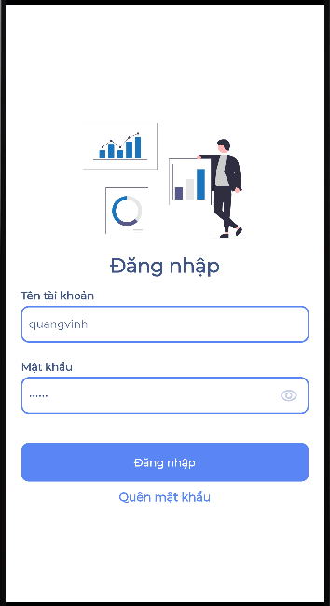Hình 3. 1: Chức năng đăng nhập*

* Truy cập vào trang đăng nhập.
* Thứ tự các thao tác trên màn hình đăng nhập:
* Nhập tên đăng nhập
* Nhập mật khẩu
* Nhấn vào nút đăng nhập

Hệ thống kiểm tra tên đăng nhập và mật khẩu của người dùng vừa nhập với dữ liệu trong CSDL.

* Nếu chưa nhập các thông tin thì hệ thống sẽ báo: “Username hoặc mật khẩu không được để trống”.
* Nếu nhập mật khẩu không đủ 6 kí tự hệ thống sẽ báo: ”Mật khẩu tối thiểu 6 kí tự”.
* Nếu nhập sai tên đăng nhập hoặc mật khẩu thì hệ thống sẽ báo: ”Username hoặc mật khẩu không đúng”.
* Đăng nhập thành công màn hình chuyển sang trang chủ.

### 3.1.2. *Tìm kiếm dự án*

*Hình 3. 2: Chức năng tìm kiếm dự án đã tham gia*

* Truy cập vào trang chủ quản lý công việc.
* Thứ tự các thao tác trên màn hình trang chủ quản lý công việc:
* Nhập tên dự án muốn tìm kiếm

Hệ thống kiếm tra tên dự án mà người dùng nhập với dữ liệu các dự án trong CSDL và hiển thị lên màn hình.

* Nếu tên dự án người dùng nhập không có trong CSDL thì hệ thống thông báo: ”Không tìm thấy dự án này”.

### 3.1.3. *Quản lý dự án*

* 1. *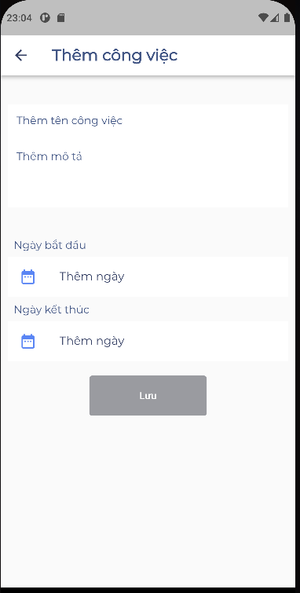Thêm mới*

*Hình 3. 3: Chức năng thêm mới dự án*

* Truy cập vào trang thêm mới dự án.
* Thứ tự các thao tác trên màn hình thêm mới dự án:
* Nhập họ tên công việc
* Nhập tên mô tả
* Thêm thành viên cho dự án
* Thêm ngày bắt đầu
* Thêm ngày kết thúc
* Nhấn vào nút Lưu
* Nếu chưa nhập tên cho dự án hệ thống sẽ báo: ”Chưa đặt tên cho dự án”
* Nếu ngày kết thúc trước ngày bắt đầu, hệ thống sẽ báo ngày kết thúc không hợp lệ
  1. *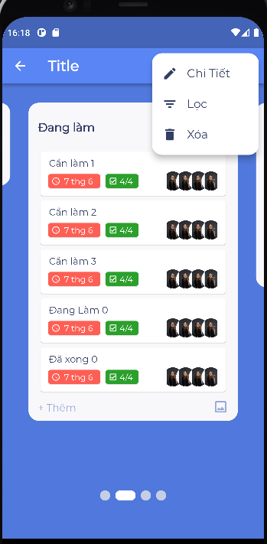Xóa*

*Hình 3. 4: Chức năng xóa dự án*

* Truy cập vào thông tin dự án muốn xóa.
* Thứ tự các thao tác trên màn hình xóa một dự án:
* Chọn dự án muốn xóa để truy cập vào thông tin dự án
* Chọn Menu
* Chọn xóa
* Màn hình hiển thị popup xác nhận xóa và chọn “Đồng ý”
* Chọn “Không” khi hiển thị popup để hủy xóa dự án.
  1. *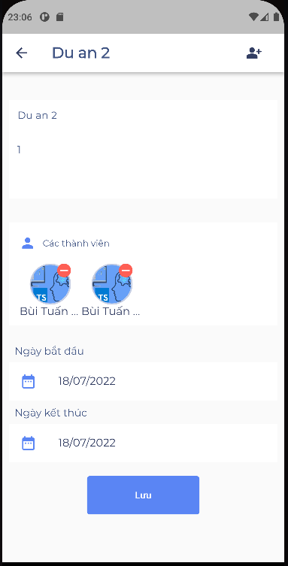Sửa*

*Hình 3. 5: Chức năng cập nhật thông tin dự án*

* Truy cập vào thông tin dự án muốn cập nhật thông tin.
* Thứ tự các thao tác trên màn hình cập nhật thông tin một dự án:
* Chọn dự án muốn cập nhật thông tin để truy cập vào thông tin dự án
* Sửa thông tin muốn thay đổi trong dự án
* Chọn Lưu
  1. *Quản lý mức độ nhiệm vụ*

1. *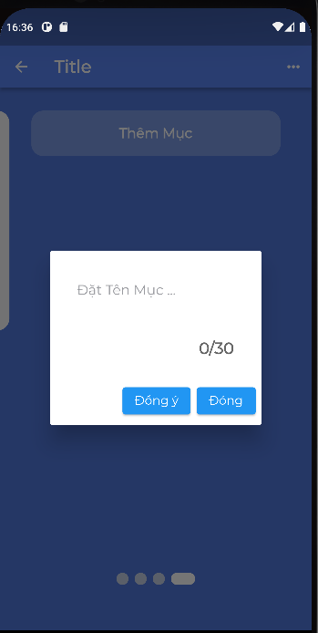Thêm mới*

*Hình 3. 6: Chức năng thêm mới mức độ nhiệm vụ*

* Truy cập vào thông tin dự án muốn thêm mức độ nhiệm vụ.
* Thứ tự các thao tác trên màn hình thêm mức độ nhiệm vụ:
* Chọn dự án muốn thêm mức độ nhiệm vụ để truy cập vào thông tin dự án
* Chọn “Thêm Mục”
* Đặt tên cho Mức độ nhiệm vụ
* Chọn Đồng ý
* Nếu tên quá 30 kí tự sẽ không nhập đc nữa.
* Chọn “Không” để hủy thêm mục

1. *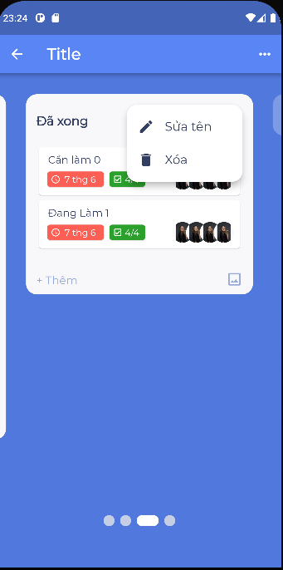Xóa*

*Hình 3. 7: Chức năng xóa mức độ nhiệm vụ*

* Truy cập vào thông tin dự án muốn xóa mức độ nhiệm vụ.
* Thứ tự các thao tác trên màn hình xóa mức độ nhiệm vụ:
* Chọn dự án muốn xóa mức độ nhiệm vụ để truy cập vào thông tin dự án
* Chọn Menu
* Chọn Xóa
* Khi màn hình hiển thị popup xác nhận, chọn Đồng ý
* Chọn “Không” khi hiện thị popup để hủy xóa mục

1. *Cập nhật*

*Hình 3. 8: Chức năng cập nhật mức độ nhiệm vụ*

* Truy cập vào thông tin dự án muốn cập nhật mức độ nhiệm vụ.
* Thứ tự các thao tác trên màn hình cập nhật mức độ nhiệm vụ:
* Chọn dự án muốn cập nhật mức độ nhiệm vụ để truy cập vào thông tin dự án
* Chọn Menu
* Chọn Sửa tên
* Nhập tên mới cho mức độ nhiệm vụ
* Chọn Đồng ý
* Nếu tên quá 30 kí tự sẽ không nhập đc nữa.
* Chọn “Không” để hủy cập nhật mục

1. *Quản lý nhiệm vụ*
   * + 1. *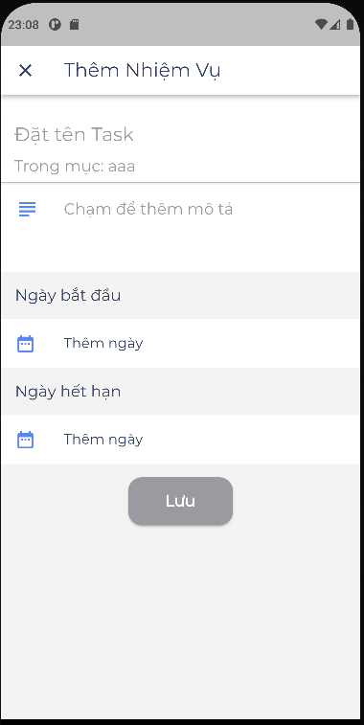Thêm mới*

*Hình 3. 9: Chức năng thêm mới nhiệm vụ*

* Truy cập vào mức độ nhiệm vụ muốn thêm nhiệm vụ.
* Thứ tự các thao tác trên màn hình thêm nhiệm vụ:
* Chọn dự án muốn thêm nhiệm vụ để truy cập vào thông tin dự án
* Chọn Thêm
* Màn hình sẽ chuyển đến màn hình thêm nhiệm vụ
* Nhập thông tin nhiệm vụ
* Chọn Lưu
* Nếu ngày kết thúc trước ngày bắt đầu, hệ thống sẽ báo ngày kết thúc không hợp lệ
  + - 1. *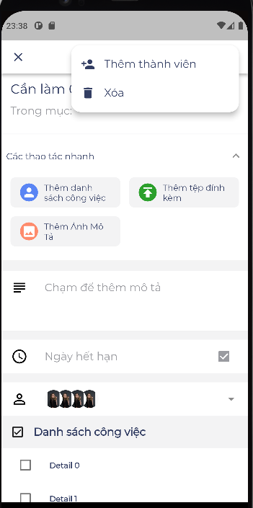Xóa*

*Hình 3. 10: Chức năng xóa nhiệm vụ*

* Truy cập vào thông tin nhiệm vụ muốn xóa.
* Thứ tự các thao tác trên màn hình xóa nhiệm vụ:
* Chọn Menu
* Chọn Xóa
* Khi màn hình hiển thị popup xác nhận, chọn Đồng ý
* Chọn “Không” khi hiện thị popup để hủy xóa nhiệm vụ
  + - 1. *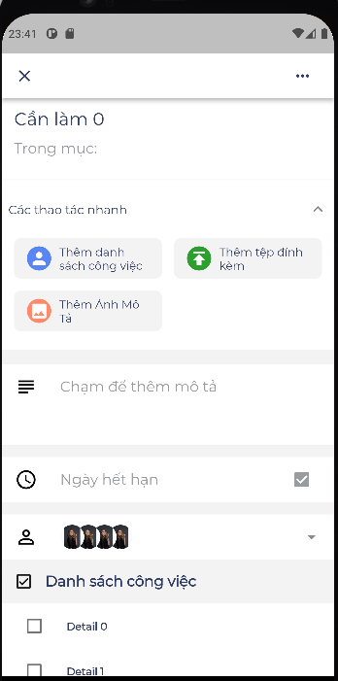Sửa*

*Hình 3. 11: Chức năng xóa nhiệm vụ*

* Truy cập vào thông tin nhiệm vụ muốn chỉnh sửa.
* Thứ tự các thao tác trên màn hình cập nhật thông tin nhiệm vụ:
* Nhập các thông tin muốn chỉnh sửa
* Chọn Lưu
  + - 1. *Quản lý bình luận*

1. *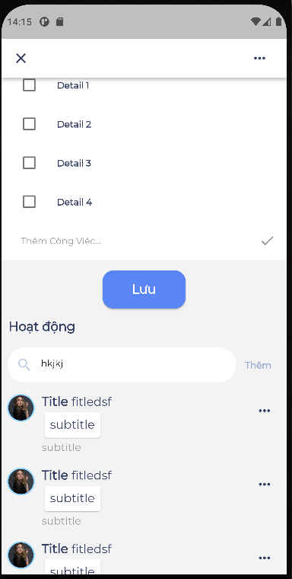Thêm mới*

*Hình 3. 12: Chức năng thêm mới bình luận*

* Truy cập vào nhiệm vụ muốn thêm bình luận.
* Thứ tự các thao tác trên màn hình thêm bình luận:
* Chọn nhiệm vụ để truy cập vào thông tin nhiệm vụ
* Nhập thông tin bình luận muốn thêm
* Chọn Thêm

1. *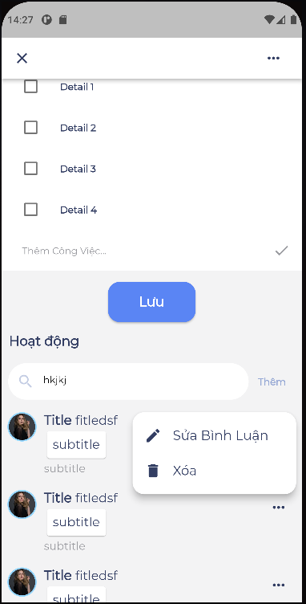Xóa*

*Hình 3. 13: Chức năng xóa bình luận*

* Truy cập vào thông tin nhiệm vụ muốn xóa bình luận.
* Thứ tự các thao tác trên màn hình xóa bình luận:
* Chọn Menu
* Chọn Xóa
* Khi màn hình hiển thị popup xác nhận, chọn Đồng ý
* Chọn “Không” khi hiện thị popup để hủy xóa nhiệm vụ

1. *Sửa*

*Hình 3. 14: Chức năng sửa bình luận*

* Truy cập vào thông tin nhiệm vụ muốn sửa bình luận.
* Thứ tự các thao tác trên màn hình sửa bình luận:
* Chọn Menu
* Chọn “Sửa Bình Luận”
* Cập nhật thông tin bình luận
* Chọn Lưu
* Chọn “Hủy” để hủy cập nhật thông tin bình luận
  + - 1. *Quản lý các nhiệm vụ nhỏ*

1. **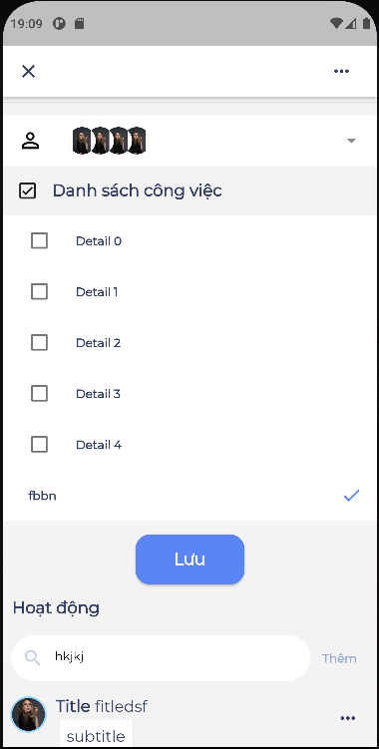***Thêm mới*

Hình 3. 15: Chức năng thêm mới nhiệm vụ nhỏ

* Truy cập vào thông tin nhiệm vụ muốn thêm nhiệm vụ nhỏ.
* Thứ tự các thao tác trên màn hình thêm nhiệm vụ nhỏ:
* Chọn nhiệm vụ để truy cập vào thông tin nhiệm vụ
* Nhập thông tin nhiệm vụ nhỏ muốn thêm
* Chọn icon tíc
* Chọn Lưu

1. *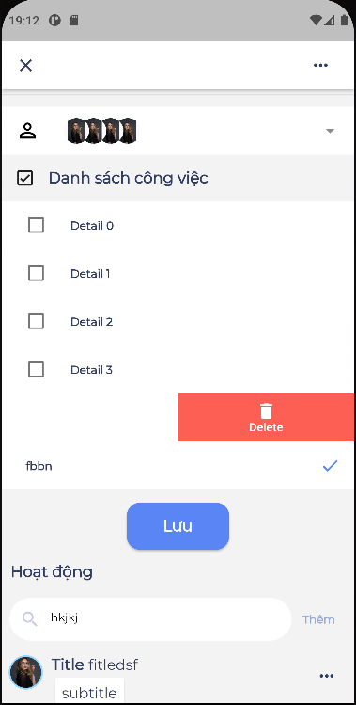Xóa*

Hình 3. 16: Chức năng xóa nhiệm vụ nhỏ

* Truy cập vào thông tin nhiệm vụ muốn xóa nhiệm vụ nhỏ.
* Thứ tự các thao tác trên màn hình xóa nhiệm vụ nhỏ:
* Chọn nhiệm vụ để truy cập vào thông tin nhiệm vụ
* Kéo từ phải qua trái nhiệm vụ nhỏ muốn xóa
* Chọn Delete
* Khi màn hình hiển thị popup xác nhận, chọn Đồng ý
* Chọn “Không” khi hiện thị popup để hủy xóa nhiệm vụ nhỏ
  + - 1. *Quản lý các thành viên cho nhiệm vụ*

1. *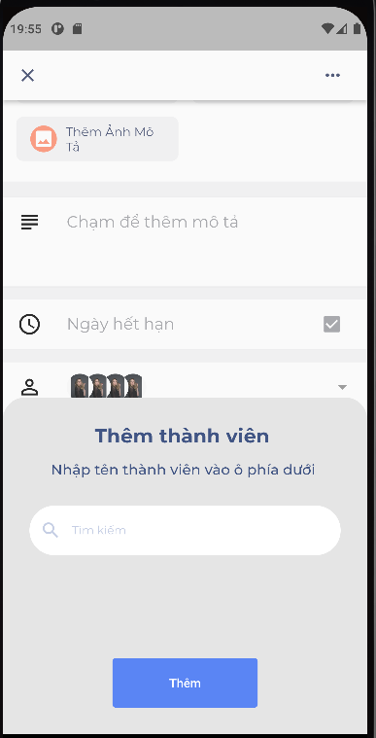Thêm mới*

*Hình 3. 17: Chức năng thêm mới thành viên của nhiệm vụ.*

* Truy cập vào thông tin nhiệm vụ muốn thêm thành viên.
* Thứ tự các thao tác trên màn hình thêm thành viên:
* Chọn nhiệm vụ để truy cập vào thông tin nhiệm vụ
* Chọn Menu
* Chọn Thêm Thành Viên
* Chọn thành viên muốn thêm vào ô tìm kiếm
* Chọn Thêm

1. **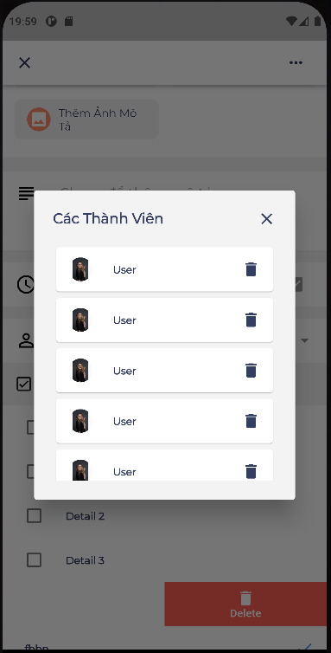***Xóa*

Hình 3. 18: Chức năng xóa thành viên.

* Truy cập vào thông tin nhiệm vụ muốn xóa thành viên.
* Thứ tự các thao tác trên màn hình xóa thành viên:
* Chọn nhiệm vụ để truy cập vào thông tin nhiệm vụ
* Chọn danh sách thành viên
* Chọn icon Delete
* Khi màn hình hiển thị popup xác nhận, chọn Đồng ý
* Chọn “Không” khi hiện thị popup để hủy xóa thành viên

## 3.2. Danh sách API

### 3.2.1 Quản lí dự án

#### Graphical user interface, application Description automatically generated with medium confidence3.2.1.1. Danh sách dự án

*Hình 3. 19: Request lấy danh sách dự án*

Đường dẫn: https://hrm-api.didotek.vn/v2/project/list

Phương thức: GET

Header:

Authentication: Bearer <access_token>

##### *3.2.1.2. Response*

*Hình 3. 20: Response danh sách dự án*

#### 3.2.1.2. Thêm mới dự án

##### *Graphical user interface, application Description automatically generated3.2.1.3.1. Request*

*Hình 3. 21: Request thêm mới dự án*

Đường dẫn: https://hrm-api.didotek.vn/v2/project/list

Phương thức: POST

Tham số:

Content-Type: application/json

##### *Shape, rectangle Description automatically generated3.2.1.3.2. Response*

*Hình 3. 22: Response thêm mới dự án*

#### 3.2.1.3. Chỉnh sửa dự án

##### *Graphical user interface, application Description automatically generated3.2.1.3.1. Request*

*Hình 3. 23: Request chỉnh sửa dự án*

Đường dẫn: https://hrm-api.didotek.vn/v2/project/edit/{id}

Phương thức: POST

Tham số:

Content-Type: application/json

##### *Shape, rectangle Description automatically generated3.2.1.3.2. Response*

*Hình 3. 24: Response chỉnh sửa dự án*

#### 3.2.1.4. Xóa hình ảnh

##### *Graphical user interface, application Description automatically generated3.2.1.4.1. Request*

*Hình 3. 25: Request xóa hình ảnh*

Đường dẫn: https://hrm-api.didotek.vn/v2/project/delete/{id}

Phương thức: POST

Tham số:

Content-Type: application/json

*3.2.1.4.2. Response*

*Hình 3. 26: Response xóa hình ảnh*

### 3.2.2. Quản lí công việc trong dự án

#### 3.2.2.1. Thêm mới

##### *Graphical user interface, text Description automatically generated with medium confidence3.2.2.1.1. Request*

*Hình 3. 27: Request thêm mới công việc*

Đường dẫn: https://hrm-api.didotek.vn/v2/project/{id_work}/level/create

Phương thức: POST

Tham số:

Content-Type: application/json Response

##### *Rectangle Description automatically generated 3.2.2.1.2. Response*

*Hình 3. 28: Response thêm mới công việc*

#### 3.2.2.2. Chỉnh sửa danh sách

##### 3.2.2.2.1. Request

*Hình 3. 29: Request chỉnh sửa danh sách công việc*

Đường dẫn: https://hrm-api.didotek.vn/v2/project/level/edit/{id_level}

Phương thức: POST

Tham số:

Content-Type: application/json

##### *Graphical user interface, text, application Description automatically generated3.2.2.2.2. Response*

*Hình 3. 30: Response chỉnh sửa danh sách công việc*

#### 3.2.2.3. Xóa danh sách

##### *Graphical user interface, application Description automatically generated3.2.2.3.1. Resquest*

*Hình 3. 31: Request xóa danh sách công việc*

Đường dẫn: https://hrm-api.didotek.vn/v2/project/level/delete/{id_level}

Phương thức: POST

Tham số:

Content-Type: application/json

##### *Text Description automatically generated3.2.2.3.2. Response*

*Hình 3. 32: Response xóa danh sách công việc*

### 3.2.3. Quản lí công việc trong danh sách

#### 3.2.3.1. Danh sách công việc trong danh sách

##### *Graphical user interface, application Description automatically generated3.2.3.1.1. Request*

*Hình 3. 33: Request danh sách công việc trong danh sách*

Đường dẫn: https://hrm-api.didotek.vn/v2/level/{id}/task

Phương thức: GET

Header:

Authentication: Bearer <access_token>

##### 3.2.3.1.2. Response

*Hình 3. 34: Response danh sách công việc trong danh sách*

#### 3.2.3.2. Thêm công việc

##### *Graphical user interface, application Description automatically generated3.2.3.2.1. Request*

*Hình 3. 35: Request thêm công việc*

Đường dẫn: https://hrm-api.didotek.vn/v2/task/create

Phương thức: POST

Header:

Tham số:

Content-Type: application/json

##### *Text Description automatically generated with medium confidence3.2.3.2.2. Response*

*Hình 3. 36: Response thêm công việc*

#### 3.2.3.3. Chỉnh sửa công việc

##### *Graphical user interface, application Description automatically generated3.2.3.3.1. Request*

*Hình 3. 37: Request chỉnh sửa công việc*

Đường dẫn: https://hrm-api.didotek.vn/v2/task/{id}/edit

Phương thức: POST

Tham số:

Content-Type: application/json

##### *Graphical user interface, text, application Description automatically generated3.2.3.3.2. Response*

*Hình 3. 38: Response chỉnh sửa công việc*

#### 3.2.3.4. Xóa công việc

##### *Graphical user interface, text, application, email Description automatically generated3.2.3.4.2. Resquest*

*Hình 3. 39: Request xóa công việc*

Đường dẫn: https://hrm-api.didotek.vn/v2/task/{id}/delete

Phương thức: POST

Tham số:

Content-Type: application/json

##### *Background pattern Description automatically generated3.2.3.4.2. Response*

*Hình 3. 40: Response xóa công việc*

#### 3.2.3.5. Danh sách bình luận

##### *Graphical user interface, text, application, email Description automatically generated3.2.3.5.1. Resquest*

*Hình 3. 41: Resquest bình luận trong công việc*

Đường dẫn: https://hrm-api.didotek.vn/v2/task/{id}/delete

Phương thức: POST

Tham số:

Content-Type: application/json

##### *Text Description automatically generated3.2.3.5.2. Response*

*Hình 3. 42: Response bình luận trong công việc*

#### 3.2.3.6. Thêm bình luận

##### *Graphical user interface, text, application Description automatically generated3.2.3.6.1. Resquest*

*Hình 3. 43: Resquest thêm bình luận*

Đường dẫn: https://hrm-api.didotek.vn/v2/task/{id}/comment/create

Phương thức: POST

Tham số:

Content-Type: application/json

##### *Graphical user interface, text Description automatically generated3.2.3.6.2. Response*

*Hình 3. 44: Response thêm bình luận*

#### 3.2.3.7. Xóa bình luận

##### *Graphical user interface Description automatically generated with medium confidence3.2.3.7.1. Resquest*

*Hình 3. 45: Resquest xóa bình luận*

Đường dẫn: https://hrm-api.didotek.vn/v2/task/{id}/delete

Phương thức: POST

Tham số:

Content-Type: application/json

##### *3.2.3.7.2. Response*

Xóa bình luận có status == 2

*Hình 3. 46: Response xóa bình luận có status == 2*

Xóa bình luận có status == 1

*Hình 3. 47: Xóa bình luận có status == 1*

#### 3.2.3.8. Ngày hoàn thành công việc

##### *Application Description automatically generated with medium confidence3.2.3.8.1. Resquest*

*Hình 3. 48: Request ngày hoàn thành công việc*

Đường dẫn: https://hrm-api.didotek.vn/v2/user/{id}/task/complete

Phương thức: POST

Tham số:

Content-Type: application/json Response

##### *3.2.3.8.2. Response*

*Hình 3. 49: Response ngày hoàn thành công việc*

# KẾT LUẬN

**Kết quả đạt được:**

* + Tìm hiểu nghiệp vụ về nhân sự quản lí dự án công việc trong môi trường thực tiễn
  + Tìm hiểu cách viết tài liệu cho API bằng Swagger;
  + Ôn tập, tổng hợp các kiến thức về phân tích thiết kế, xây dựng ứng dụng phần mềm;
  + Sử dụng Bitbucket để quản lý mã nguồn;
  + Tăng khả năng làm việc nhóm.

**Hạn chế:**

* + Chưa hoàn thiện chức năng đa ngôn ngữ và chưa sử dụng được real time cho công việc, bình luận.
  + Chưa ứng dụng được drop & drag vào dự án.

**Hướng phát triển:**

* + Tiếp tục tìm hiểu và phát triển các chức năng như real time, đa ngôn ngữ;
  + Khắc phục các lỗi phát sinh;
  + Triển khai cho dự án thực tế tại công ty TNHH DIDOTEK.